熠格托管
作业答疑

托管中心：苏州
学生姓名 | 年级 | 答疑日期 | 答疑时间
重点答疑科目 | 答疑教师 | 班主任 | 教学校长（签字）

答疑过程
家庭作业完成记录
1．下列各组物体中，都属于光源的是（ ）
A．水晶 太阳 萤火虫 B．月亮 星星 亮着的路灯
C．太阳 烟花 恒星 D．电影屏幕 闪电 烛光鱼
【答案】C
【详解】自身能够发光的物体叫光源。
A．水晶本身不能发光，所以水晶不是光源，故A不符合题意；
B．月亮本身并不发光，它只是反射了太阳的光所以，月亮不是光源，故B不符合题意；
C．太阳、烟花和恒星都能自身发光，都属于光源，故C符合题意；
D．电影屏幕自身不能发光，是靠反射光线发光的，所以电影屏幕不是光源，故D不符合题意。
故选C。
2．下列物体不属于光源的是（ ）
A．萤火虫 B．耀眼的太阳
C．皎洁的月亮 D．燃烧的蜡烛
【答案】C
【详解】自身能发光的物体属于光源，萤火虫、太阳和燃烧的蜡烛均自己能发光，是光源；晚上能看到月亮，是因为月亮反射了太阳光，月亮本身不能发光，不属于光源，故ABD不符合题意，C符合题意。
故选C。
3．下列物体都是光源的是（ ）
A．萤火虫、行星 B．太阳、月亮
C．发光水母、点燃的蜡烛 D．亮着的灯、闪闪发光的钻石
【答案】C
【详解】能够自行发光的物体叫光源。
A．萤火虫可以自行发光，是光源；行星自己不能发光，不是光源，故A不符合题意；
B．太阳是光源；月亮反射的太阳光，不是光源，故B不符合题意；
C．发光的水母、点燃的蜡烛都可以自行发光，是光源，故C符合题意；
D．亮着的灯是光源；钻石不能发光，不是光源，故D不符合题意。
故选C。
4．生活中许多物体能够发光，下列物体不属于光源的是（ ）
A．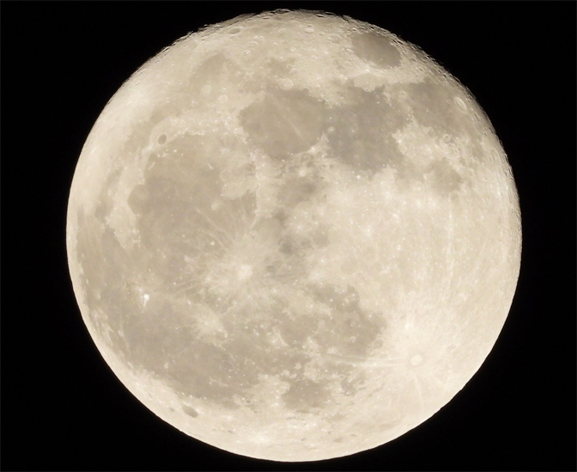月亮 B．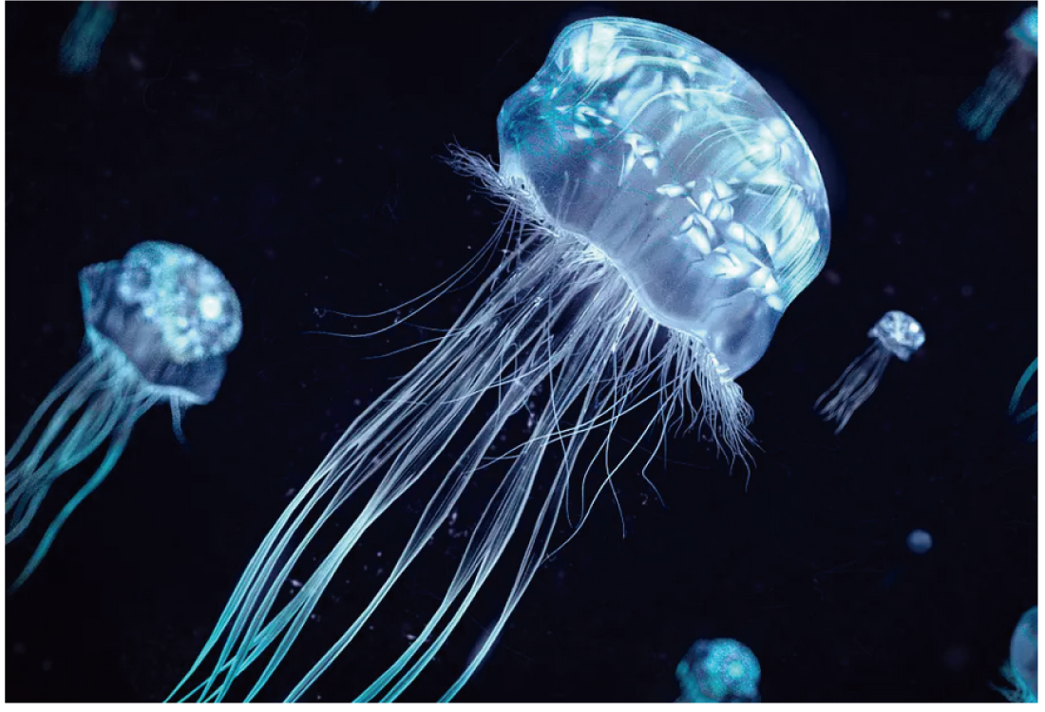水母
C．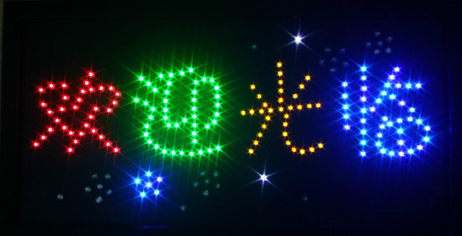发光的LED灯 D．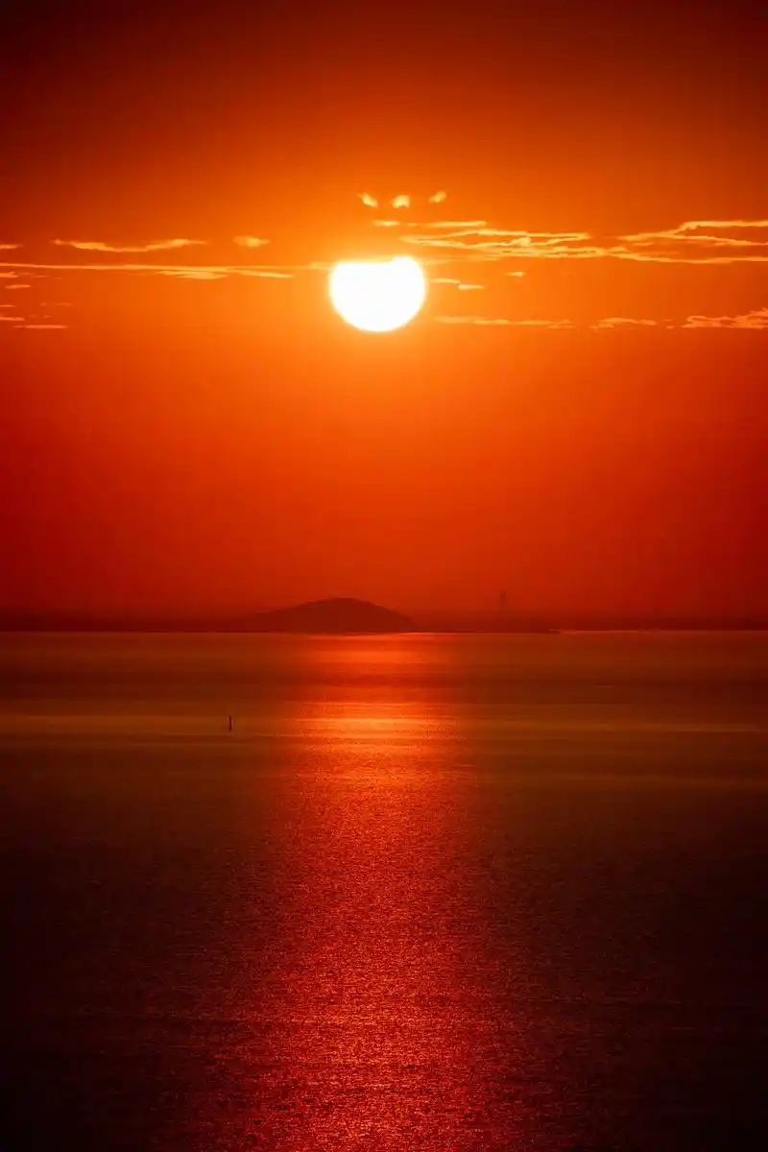落日
【答案】A
【详解】A．月亮是反射的太阳光，不能自身发光，不是光源，故A符合题意；
BCD．水母、发光的LED灯和落日自身都能够发光，是光源，故BCD不符合题意。
故选A。
5．正在 的物体称为光源。如图所示，属于光源的是 （填序号）。
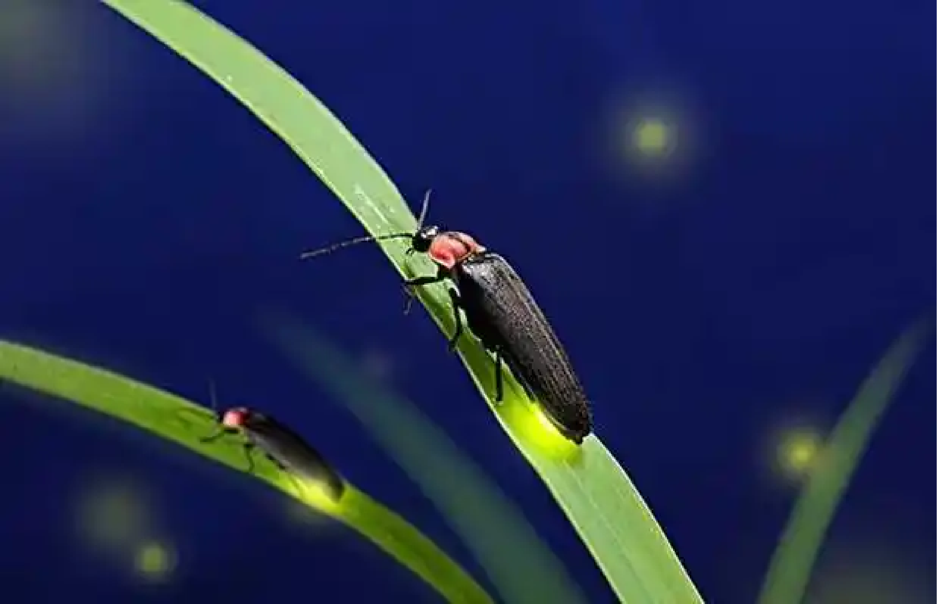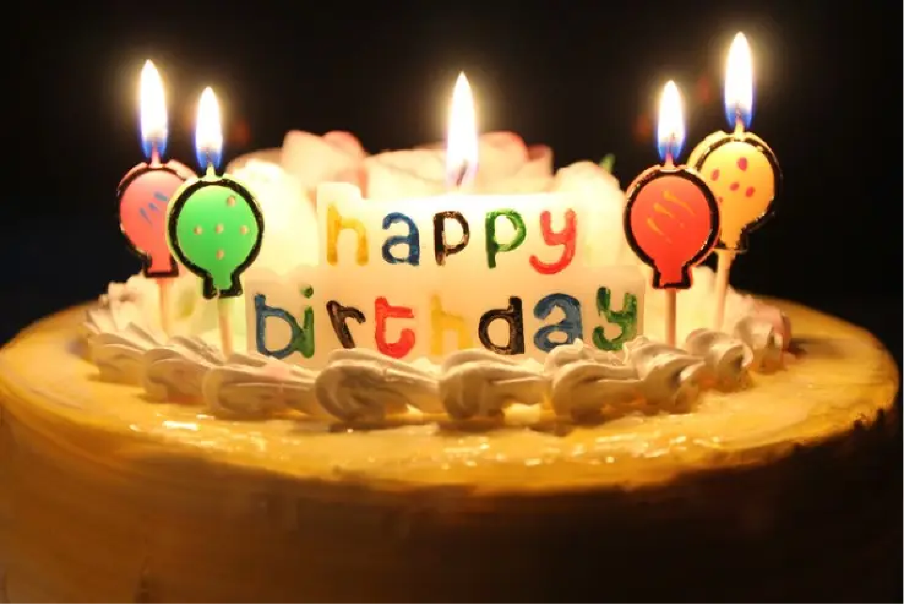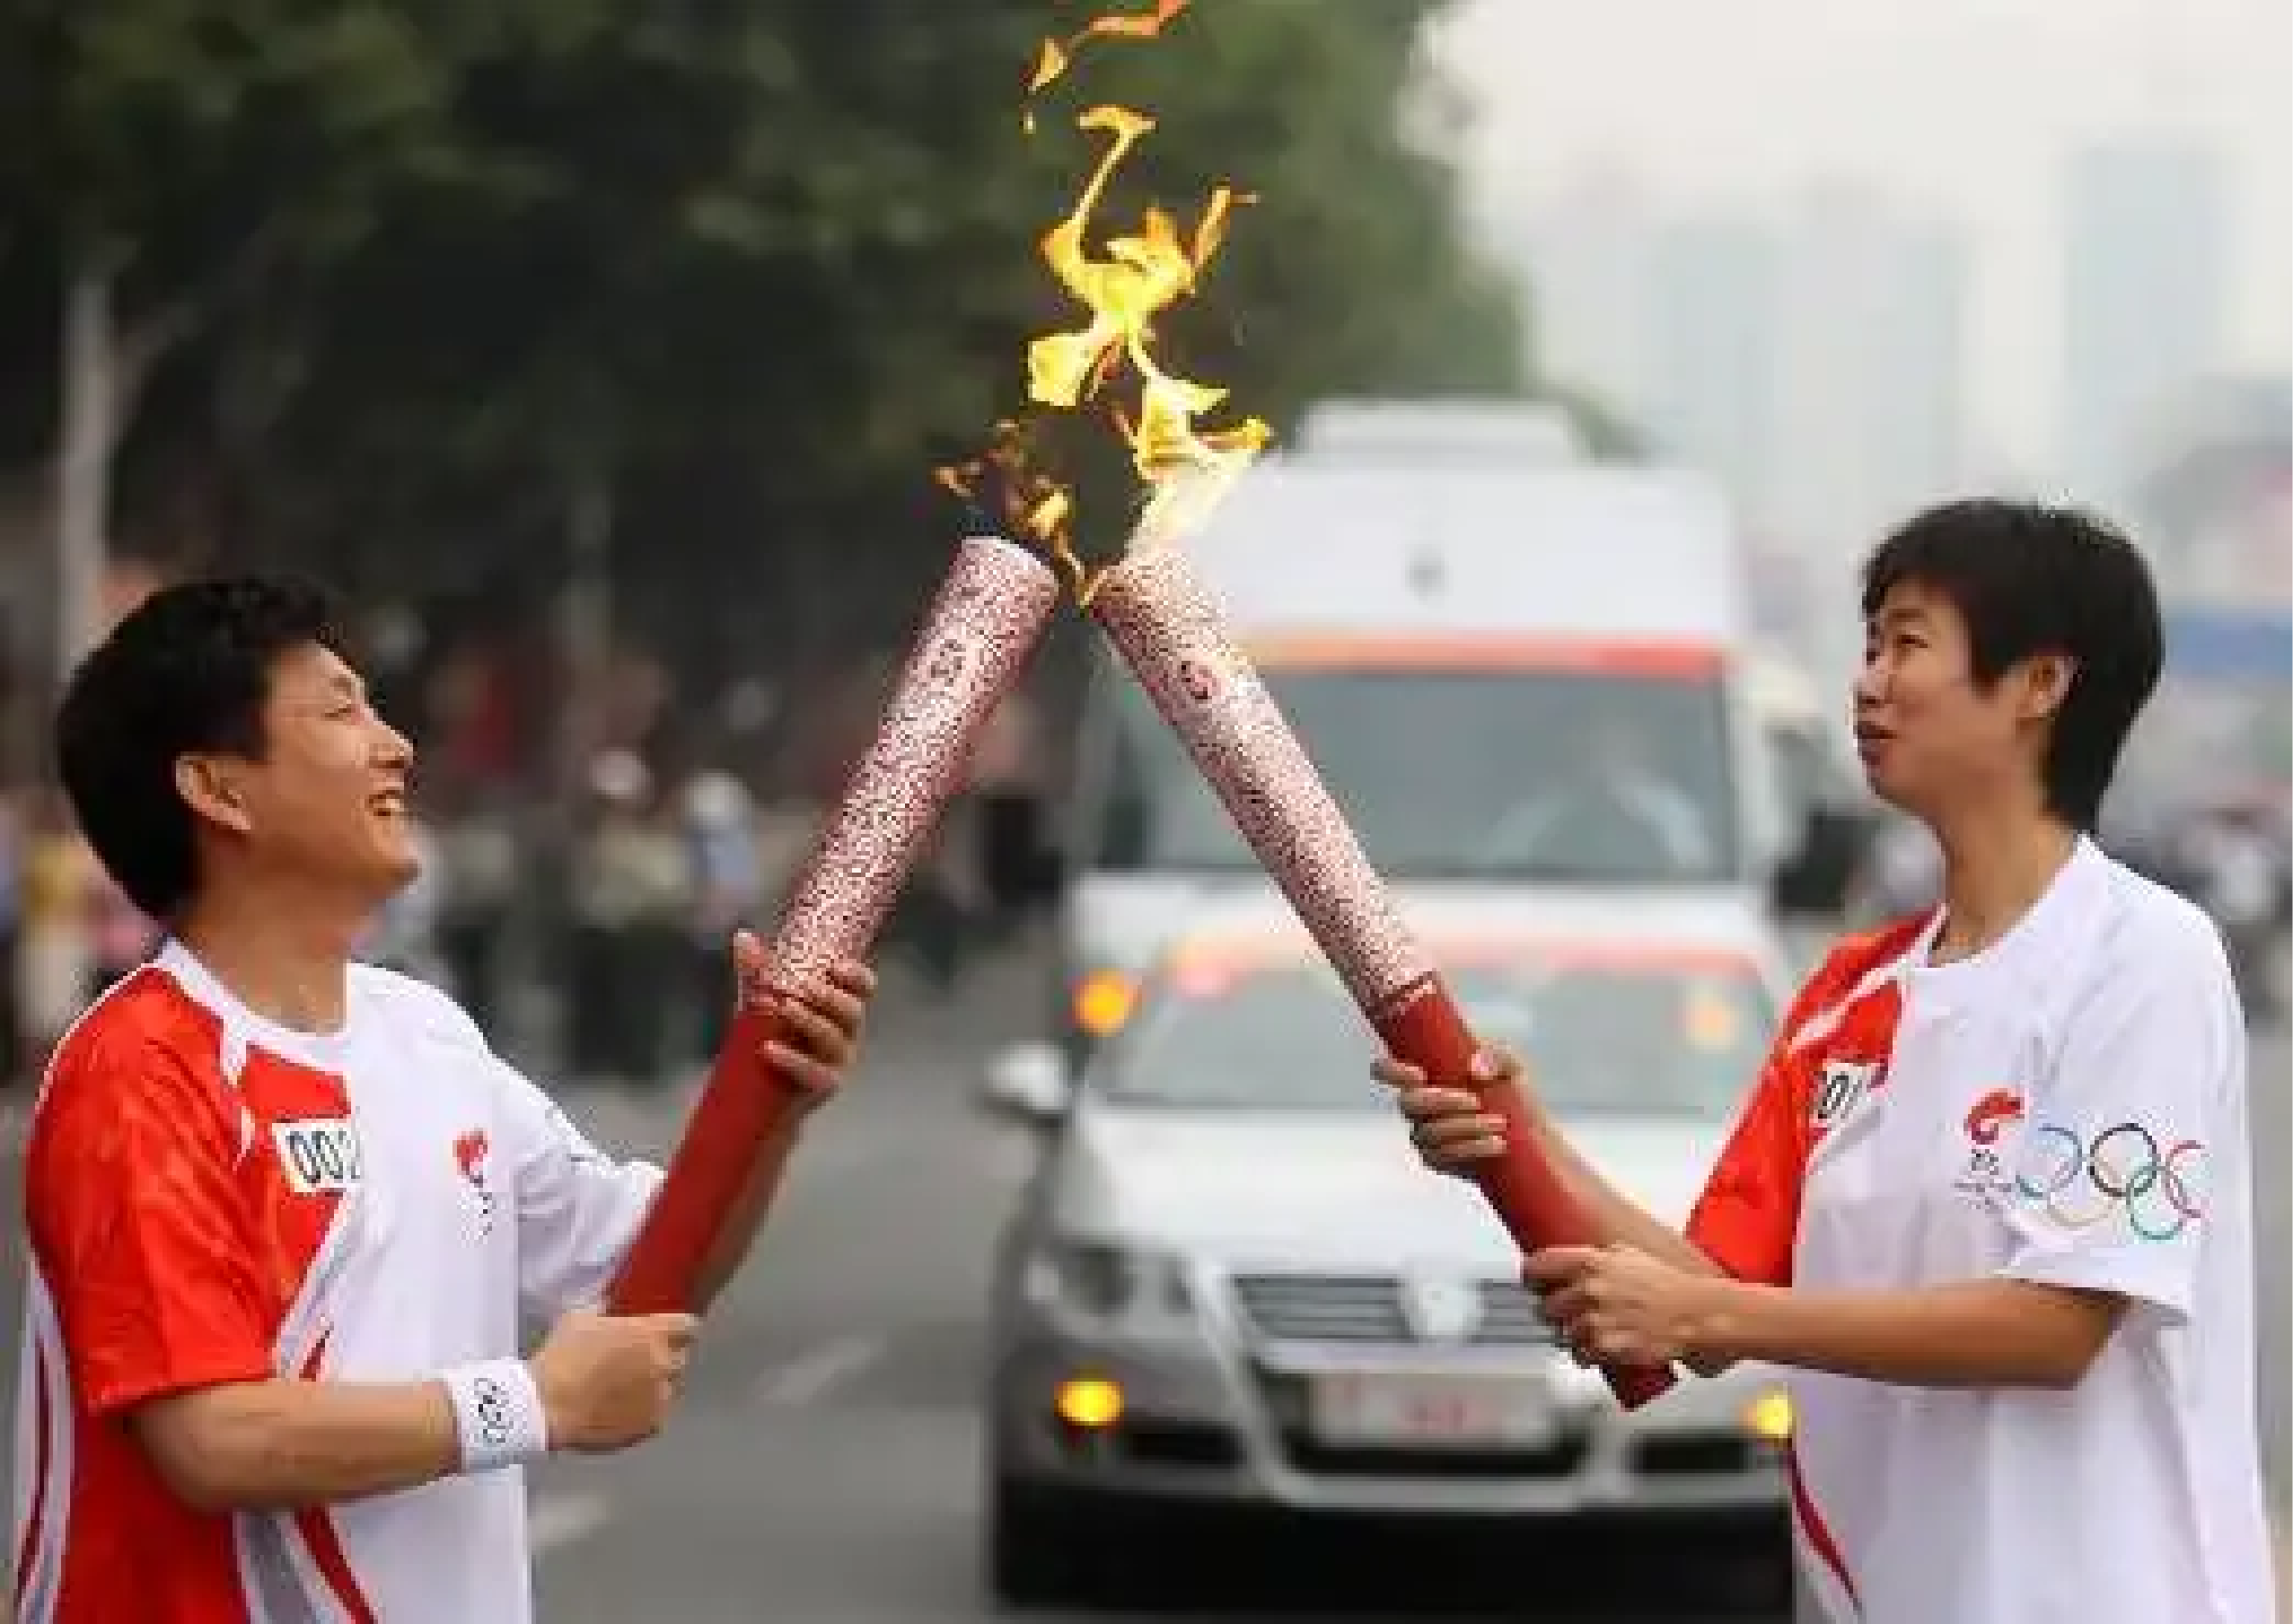
（1）发光的萤火虫 （2）点燃的生日蜡烛 （3）奥运圣火
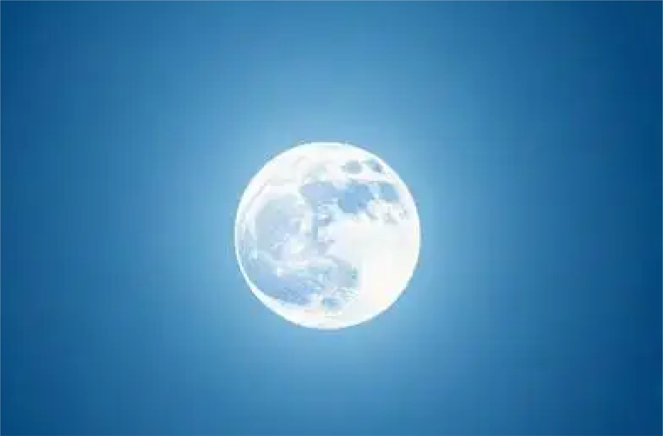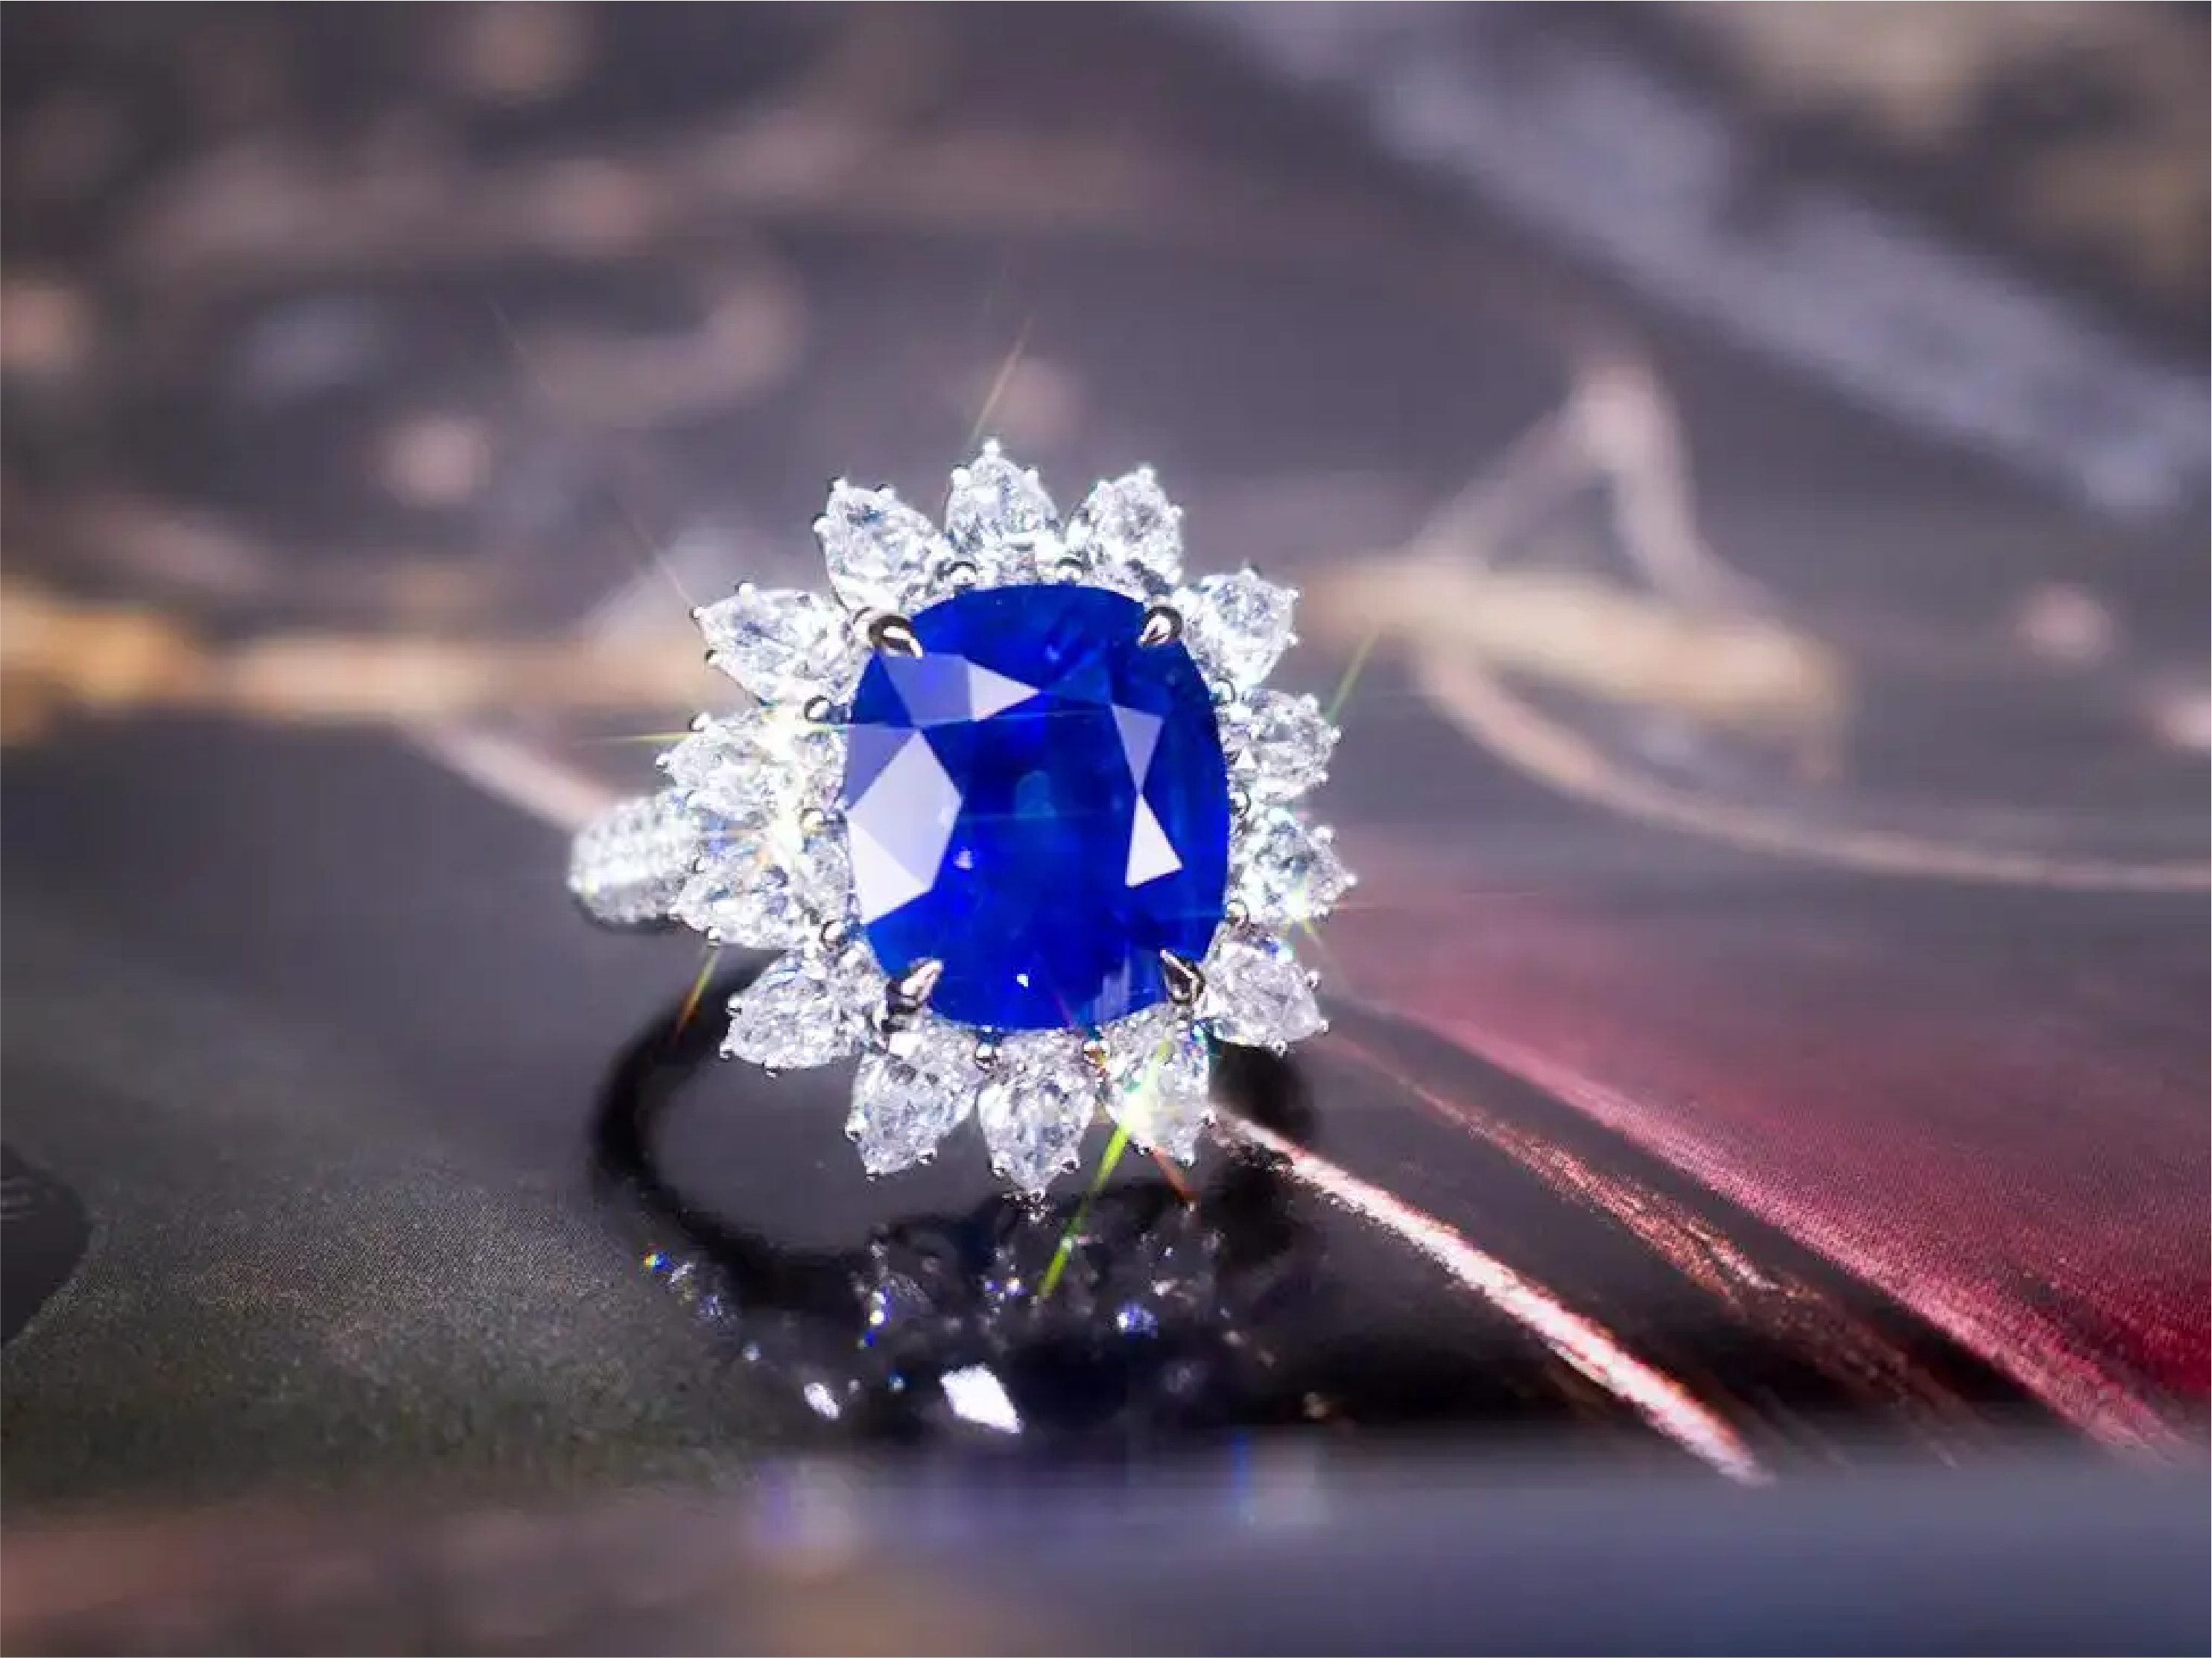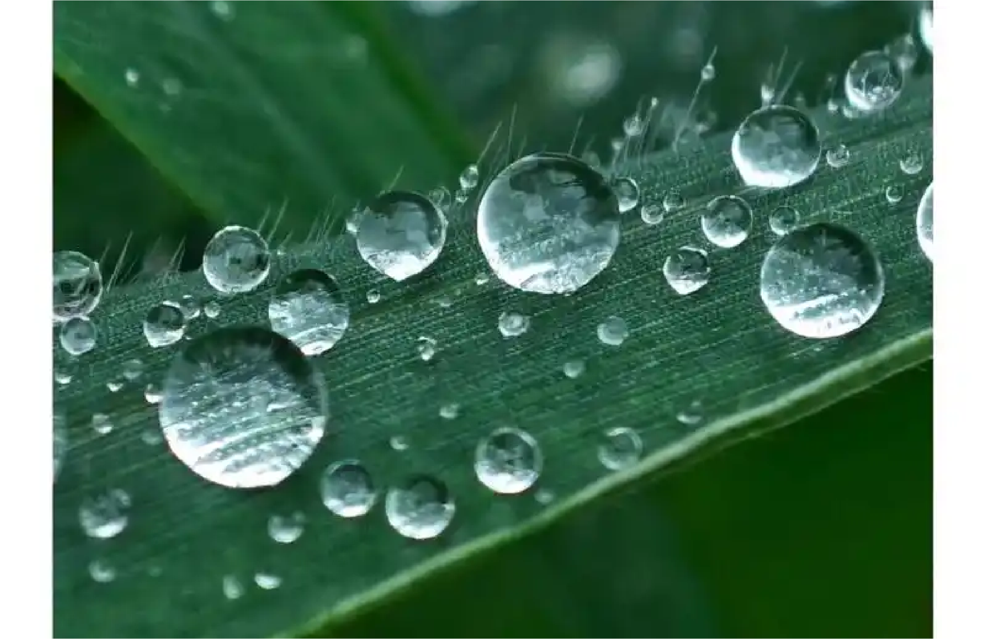
（4）皎洁的月亮 （5）璀璨的钻石 （6）晶莹的露珠
【答案】 发光 （1）（2）（3）
【详解】[1][2]自身能够发光的物体叫光源，所以正在发光的物体称为光源。发光的萤火虫、点燃的生日蜡烛 、奥运圣火自身能够发光是光源；皎洁的月亮、璀璨的钻石、晶莹的露珠本身不能发光不是光源。所以属于光源的有（1）发光的萤火虫、（2）点燃的生日蜡烛、（3）奥运圣火。
6．如图甲所示，一束阳光照射到三棱镜后出现的情况。好奇的小明将阳光改成红光仍然沿原来的方向照射到三棱镜上（如图乙），在光屏上a点处形成一个红色光斑。现保持入射光位置、方向及三棱镜位置不变，仅将红光改为紫光，以下说法正确的是（ ）
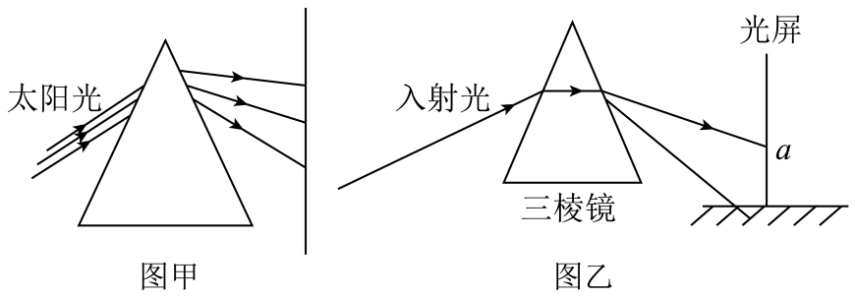
A．保持光屏位置不变，紫色光斑仍在a点处 B．保持光屏位置不变，紫色光斑在a点上方
C．将光屏向左平移，紫色光斑仍可落在a点处 D．将光屏向右平移，紫色光斑仍可落在a点处
【答案】C
【详解】AB．现保持入射光位置、方向及三棱镜位置不变，仅将红光改为紫光，紫光偏折程度大，保持光屏位置不变，故光斑在a点处下方，故AB错误；
C．保持光屏位置不变，故光斑在a点处下方，将光屏向左平移，故可能紫色光斑仍可落在a点处，故C正确；
D．保持光屏位置不变，故光斑在a点处下方，将光屏向右平移，紫色光斑将在a点处的下方，故D错误。
故选C。
7．如图所示是一束白色的太阳光沿BD方向射向三棱镜，在右侧光屏上形成了红橙黄绿蓝靛紫排列的彩色光带MN，下列说法错误的是（ ）
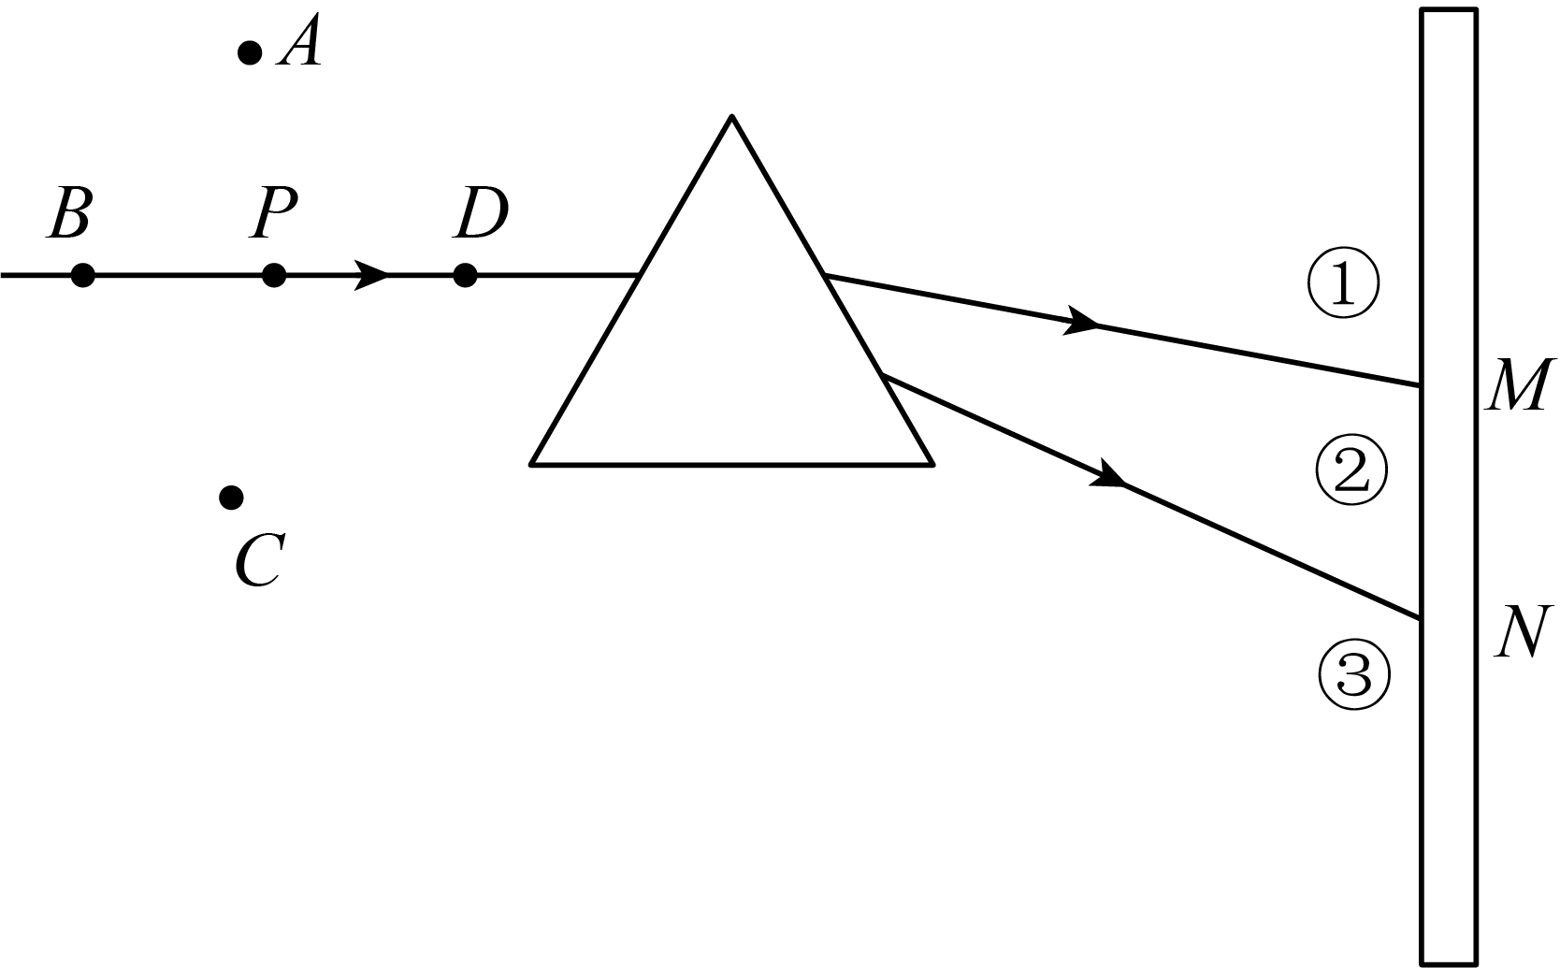
A．太阳光是由七种色光混合而成的
B．各色光通过棱镜折射后均向其底部偏折
C．三棱镜对红光的折射能力比对紫光的强
D．若物体放在P处，从右侧透过三棱镜观察到物体P的像可能在A处
【答案】C
【详解】A．根据光的色散现象可知，太阳光是由七种色光混合而成的，故A正确，不符合题意；
B．据图可知，各色光通过棱镜折射后均向其底部偏折，故B正确，不符合题意；
C．最下方光线是紫光，最上方光线是红光，说明三棱镜对红光的折射能力比紫光弱，故C错误，符合题意；
D．若物体放在P处，折射光线在②区域，折射光线的反向延长线在P上方，则从②区域透过棱镜观察，像可能成在A处，故D正确，不符合题意。
故选C。
8．如图所示，让一束太阳光照射到三棱镜上，在白屏上形成一条彩色的光带。关于此实验现象，以下说法正确的是（ ）
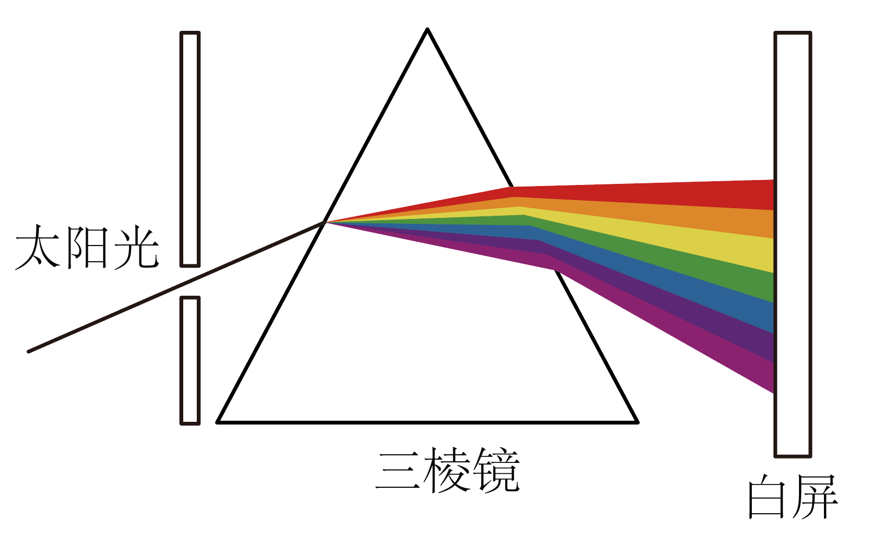
A．该现象说明太阳光是单色光
B．各种色光经过三棱镜，红光偏折最明显
C．各种色光经过三棱镜，蓝光偏折最明显
D．在白屏与三棱镜间竖直放一块红色玻璃，则在白屏上只能看到红光
【答案】D
【详解】A．太阳光经三棱镜后，白屏上出现了一条红、橙、黄、绿、蓝、 靛、紫七种颜色的光组成的光带，说明太阳光是由各种色光混合而成的，不是单色光，故A错误；
BC．太阳光是白光，它通过棱镜后被分解成各种颜色的光，这种现象叫光的色散，如果用一个白屏来承接，在白屏上就形成一条彩色的光带，颜色由上到下依次是红、橙、黄、绿、蓝、靛、紫，红光在上边，说明红光的偏折能力最小，紫光在下边，说明紫光的偏折能力最大，故紫光偏折最明显，故BC错误；
D．透明物体的颜色由物体透过的色光决定的，如果在白屏与棱镜之间竖直放一块红色玻璃，红色玻璃只能透过红光，则白屏上其他颜色的光消失，只留下红色，故D正确。
故选D。
9．如图所示，一束太阳光投射到玻璃三棱镜上，在棱镜后侧白屏上可以观察到不同颜色的光，在屏上标出了三个区域①、②、③，下列说法错误的是（ ）
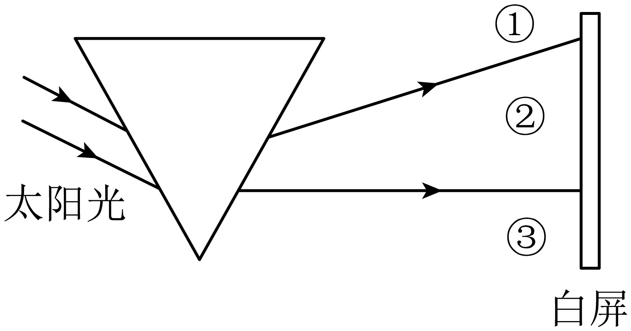
A．这是光的色散现象，最早通过实验研究该现象的物理学家是牛顿
B．该实验表明不同颜色的光以相同入射角从空气斜射入玻璃时，折射角大小不同
C．如果在白屏与棱镜之间竖直放一块红色玻璃，则白屏上其他颜色的光消失，只留下红光
D．如果把一张绿纸贴在白屏上，则在绿纸上看到除绿光外的其他颜色的光
【答案】D
【详解】A．根据题意和图示可知，太阳光经过三棱镜后分解成七色光，所以这是光的色散现象,最早通过实验研究该现象物理学家是牛顿,故A正确，不符合题意；
B．图中三棱镜是倒放的,②区域为可见光，且红光的偏折程度最小，紫光的偏折程度最大,则从下到上依次为红、橙、黄、绿、蓝、靛、紫,说明以相同入射角从空气斜射入玻璃时，折射角大小不同，故B正确，不符合题意；
C．如果在白屏与棱镜之间竖直放一块红色玻璃,因红色玻璃只能透过红光,则白屏上其他颜色的光消失，只留下红色光，故C正确，不符合题意；
D．如果把一张绿纸贴在白屏上，因绿纸只能反射绿光，则在绿纸上只能看到绿光，故D错误，符合题意。
故选D。
10．用高倍放大镜观察正在播放节目的彩色电视机屏幕，能看到的图像是（ ）
A．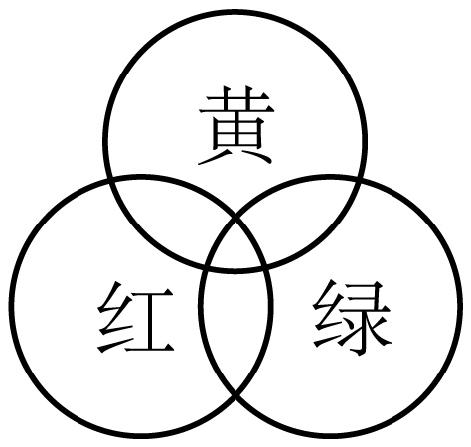红黄绿圆斑 B．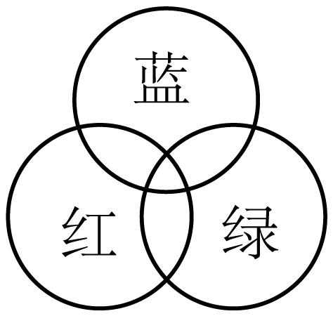红绿蓝圆斑
C．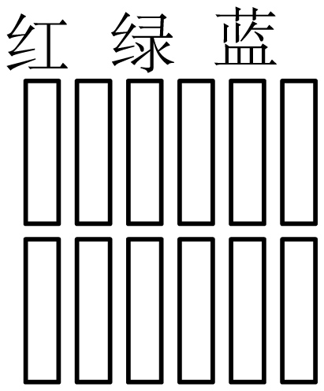红绿蓝条纹 D．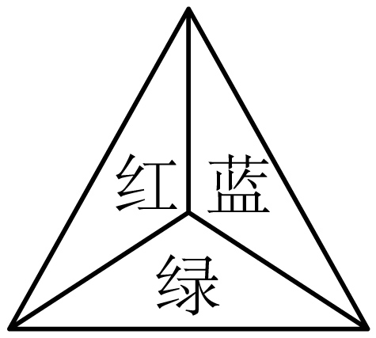红绿蓝三角
【答案】C
【详解】把红、绿、蓝三种色光按不同比例混合后，可以产生各种颜色的光。红、绿、蓝叫做色光的三原色，彩色电视机画面的颜色是由红、绿、蓝三种色光混合成的。电视机一般用LCD面板做屏幕，彩色电视机屏幕上的每一个像素点都是由红、绿、蓝三种颜色的子像素组成的。这些子像素按照一定的排列方式分布在屏幕上，形成不同的颜色。当用高倍放大镜观察时，可以看到这些子像素以红、绿、蓝条纹的形式排列，从而形成丰富多彩的画面。‌故ABD不符合题意，C符合题意。
故选C。
11．如图所示为色光三原色的示意图，中间阴影部分的颜色是（ ）
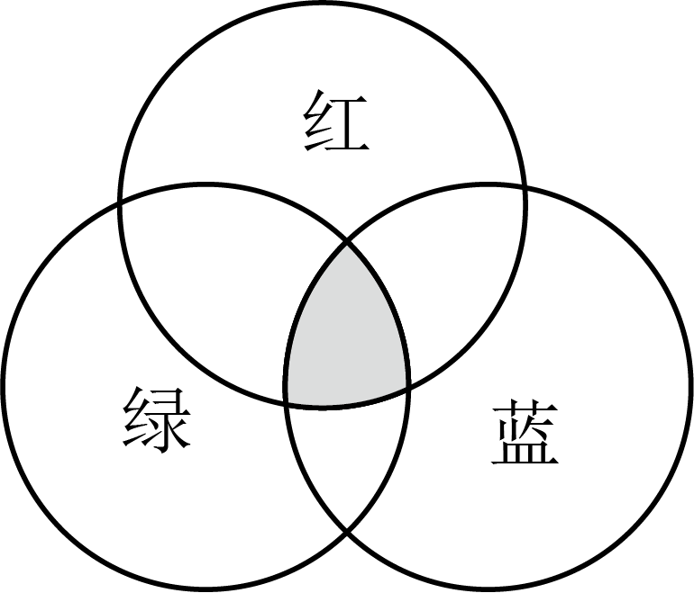
A．白色 B．黑色 C．紫色 D．黄色
【答案】A
【详解】光的三原色是红、绿、蓝，同比例的三色光混合合成白光，因此中间阴影部分的颜色是白色，故A符合题意，BCD不符合题意。
故选A。
12．做一个硬纸圆盘，分别在扇形里涂满红、绿、蓝三种颜色，把圆盘系在线上，握在两手的食指和拇指之间；使其旋转。三种颜色扇形面积大小相同，便可看到圆盘呈 色。如果在扇形里交替地着红色和绿色，旋转时，映入眼睛里的混合颜色是 色。
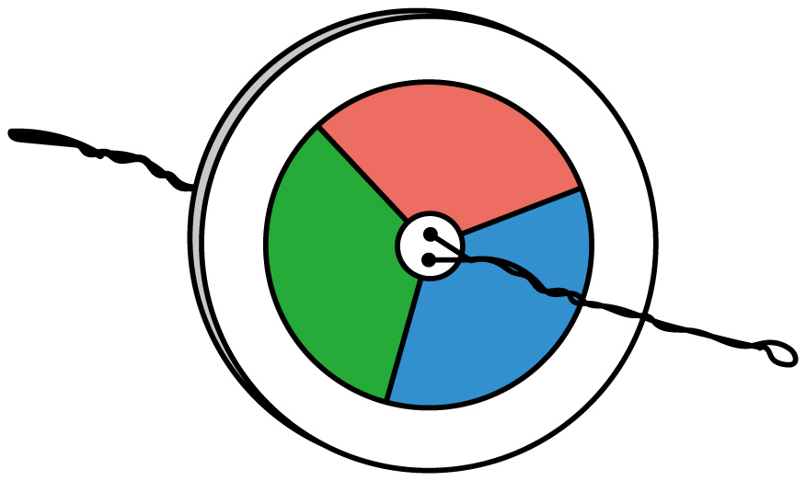
【答案】 白 黄
【详解】[1]在各扇形里涂满红、绿、蓝三种颜色， 三种颜色扇形面积大小相同，快速旋转时，可以混合出白色。
[2]如果在扇形里交替地着红色和绿色，旋转时，可以混合出黄色。
13．某超市的切片西瓜原来用红色光照射，现在统一用白光照射。在白光照射下，呈现绿皮、黑籽、红瓤的切片西瓜，原来在红色光照射下，呈现（ ）
A．黑皮、红籽、红瓤 B．黑皮、黑籽、红瓤
C．绿皮、黑籽、红瓤 D．黑皮、黑籽、黑瓤
【答案】B
【详解】不透明物体的颜色是由它反射的色光所决定的，如果一个物体呈现某种颜色，那么它只反射那种颜色的光，而吸收其他所有颜色的光。白光下的切片西瓜颜色：绿皮、黑籽、红瓤。这意味着西瓜皮反射绿光，吸收其他颜色的光；西瓜籽不反射任何光，以至于看起来是黑色的；西瓜瓤反射红光，吸收其他颜色的光。则在红色光照射下：西瓜皮由于只反射绿光，所以西瓜皮在红色光照射下会吸收所有红色光，不反射任何光，因此看起来是黑色的；西瓜籽本身就不反射光（或反射很少的光），所以在任何颜色的光照射下看起来都是黑色的。在红色光照射下，它同样会吸收所有红色光，看起来是黑色的。西瓜瓤由于反射红光，所以在红色光照射下，它会反射大量的红色光，看起来是红色的。综上所述，原来在红色光照射下，切片西瓜会呈现黑皮、黑籽、红瓤的颜色。故B符合题意，ACD不符合题意。
故选B。
14．二维码由黑色和白色的点阵组成，经过手机扫描后可以解读二维码上的信息，当二维码处在红光照射环境下时，原本的黑色与白色分别看起来是（ ）
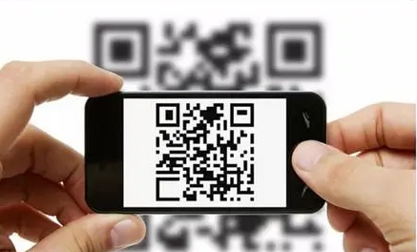
A．黑色；红色 B．红色；红色
C．黑色；白色 D．红色；白色
【答案】A
【详解】不透明的黑色物体，吸收所有色光，白色物体反射所有色光，用红光照射时，是黑色的看起来仍是黑色，白色的看起来是红色，故A符合题意，BCD不符合题意。
故选A。
15．学校庆元旦节目中，一位身穿白毛衣、蓝裙子、红皮鞋的同学在台上唱歌。此时舞台上绿色的灯光照在她身上，我们看到的是（ ）
A．绿毛衣、黑裙子、黑皮鞋 B．白毛衣、黑裙子、红皮鞋
C．绿毛衣、蓝裙子、黑皮鞋 D．白毛衣、蓝裙子、红皮鞋
【答案】A
【详解】白毛衣反射所有色光，蓝裙子只反射蓝色光，吸收其它色光，红皮鞋只反射红光，吸收其它色光，所以绿色光照射时，白毛衣是绿色的，蓝裙子和红皮鞋都是黑色的，故A符合题意，BCD不符合题意。
故选A。
16．如图是2024年10月1日，北京为庆祝新中国成立75周年，天安门广场举行隆重的国庆升国旗仪式。伴随雄壮的《义勇军进行曲》，五星红旗在晨光中冉冉升起，我们看到国旗是红色的，是因为它（ ）
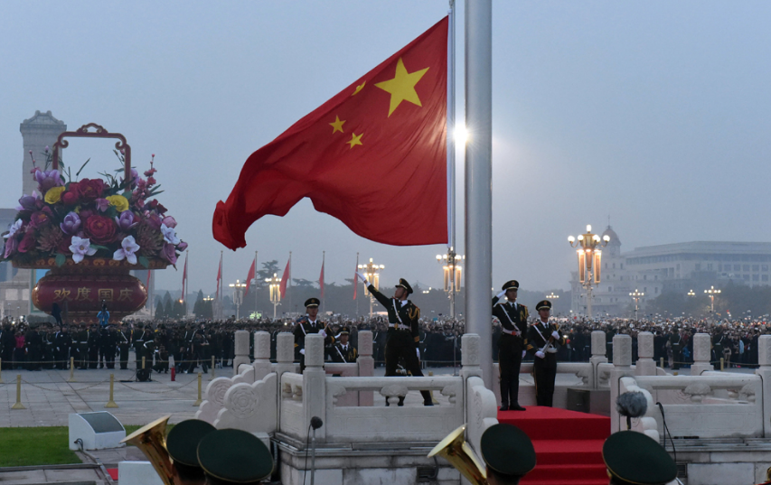
A．发出红光 B．吸收红光
C．发出各种色光 D．反射红光
【答案】D
【详解】不透明物体的颜色由自身反射的色光决定，我们看到国旗是红色的，是因为自身反射红光，吸收其他色光。
故选D。
18.夜间，点亮的电灯照在桌面上，如果我们看到桌面呈绿色，下列分析中不正确的是（ ）
A．可能灯是白色，桌面是绿色 B．可能灯和桌面都是绿色
C．可能灯是绿色，桌面是白色 D．可能灯是蓝色，桌面是黄色
【答案】D
【详解】物体的颜色由所反射的色光决定的，白色反射所有色光。
A．若灯是白色，桌面是绿色，桌面会反射绿光，会看到桌面呈绿色，故A正确，不符合题意；
B．若灯和桌面都是绿色，桌面会反射绿光，会看到桌面呈绿色，故B正确，不符合题意；
C．若灯是绿色，桌面是白色，面会反射绿色的灯光，会看到桌面呈绿色，故C正确，不符合题意；
D．若灯是蓝色，桌面是黄色，没有光反射到人眼，会看到桌面呈黑色，故D错误，符合题意。
故选D。
19．创新兴趣小组的同学们在一次实践活动中有如下探讨：植物叶子多数呈现绿色，可能是植物更喜欢绿光。于是小组同学设想，如果将温室的房顶和四周都安装绿色玻璃，这样植物会生长得更好。你认为同学们的设想是否合理？分析：绿色植物反射 光，吸收 光，而绿色玻璃只能透过 光。结论：这种设想绿色植物 （选填“能”或“不能”）进行光合作用。
【答案】 绿 其它色 绿 不能
【详解】[1][2]不透明物体反射自身颜色的光，吸收其他颜色的所有光。绿色植物反射绿光，吸收其它色光。
[3]透明物体只透过自身颜色的光，绿色玻璃只能透过绿光。
[4]将温室的房顶和四周都安装绿色玻璃，则温室内只有绿光，绿色植物无法吸收绿光，则绿色植物不能进行光合作用。
错题整理
20．项目化学习小组的同学查阅资料得知：将皮肤晒黑的“罪魁祸首”是太阳光中的长波紫外线。于是小组同学交流讨论后提出猜想：衣服的防晒效果与衣服的颜色、衣服面料的层数及衣服的材质有关。他们利用光纤探头和计算机进行实验，并记录实验数据如下表。
实验序号 | 衣服材质 | 衣服面料层数 | 长波紫外线透过率
1 | 全棉T恤（黑色） | 1 | 5%
2 | 全棉T恤（白色） | 1 | 10%
3 | 天蚕丝T恤（白色） | 1 | 12%
4 | 天蚕丝T恤（白色） | 2 | 6%
5 | 化纤T恤（白色） | 1 | 28%
6 | 化纤T恤（白色） | 2 | 14%
(1)实验中，同学们通过比较 来比较衣服的防晒效果。
(2)分析比较序号为2、3、5的三次实验数据可知，衣服的防晒效果与衣服的 有关。
(3)通过本次实验，请你为担心在夏季户外活动中晒黑的同学提出一条合理的着装建议： （合理即可）。
【答案】(1)长波紫外线透过率
(2)材质
(3)可以穿黑色衣服
【详解】（1）由题意可知，太阳光中的长波紫外线是导致皮肤被晒黑的主要因素，所以可以通过比较长波紫外线透过率来比较衣服的防晒效果。
（2）由题意可知，序号为2、3、5的三次实验中，衣服的颜色和衣服面料层数都相同，只有衣服的材质不同，它们的长波紫外线透过率也不同，所以可知衣服的防晒效果与衣服的材质有关。
（3）根据实验结果可知，衣服材质与层数相同时，黑色的衣服防晒效果更好，衣服的颜色与层数相同时，全棉材质的衣服防晒效果更好，衣服的颜色与材质相同时，衣服面料层数更多的衣服防晒效果更好，所以可知穿黑色、全棉材质以及面料层数更多的衣服更能防晒。
21．小梦发现不同的季节人们所穿衣服的颜色和材质差异较大，于是得出猜想：衣服的吸光能力与衣服的颜色和材质有关。小梦选择了厚度相同的不同颜色和不同材质的布料，分别将它们包裹温度计放到阳光下不通风的地方，一段时间后，读出温度计示数，记录在表格（数据单位：℃）中。
 | 纯棉 | 涤纶 | 丝绸
黑 | 26.3 | 25.2 | 23.7
蓝 | 25.6 | 24.7 | 23.2
白 | 24.6 | 23.8 | 22.4

(1)实验过程中，必须保证布料的初始温度和加热时间 （选填“不同”或“相同”），该实验通过比较 来判断布料吸光能力的；
(2)通过表格中的实验数据，若仅从吸光能力方面考虑：冬天时应该穿 （选填“深”或“浅”）色的衣服，而夏天时建议穿 （选填“纯棉”、“涤纶”或“丝绸”）材质的衣服。
【答案】(1) 相同 升高温度/温度变化量
(2) 深 丝绸
【详解】（1）[1][2]由于实验中要探究衣服的吸光能力与衣服的颜色和材质的关系，根据控制变量法，需要控制布料的初始温度和加热时间相同，通过比较布料升高的温度来表示布料吸光能力，运用了转换法。
（2）[1][2]由表中数据可知，较深色的布料温度升高的较多，丝绸材质的衣服升高的温度较低，因此冬天时应该穿深色的衣服，夏天时建议穿丝绸材质的衣服。
22．小明在物理课了解到：“黑色吸收所有的色光，白色反射所有的色光”。那是不是深色的衣服更暖和呢？小明通过实验探究衣服温度与颜色的关系。
（1）小明将同种材质但不同色的三块大小相同的布料同时放在太阳下晒，对于布料温度的测量，他提出两个方案：
方案1：用一支温度计在阳光下先后测量三块布料的温度；
方案2：用三支温度计在阳光下同时测量三块布料的温度；
你认为方案1是否可行？ ，并说明理由 ；
（2）按照正确的方案进行实验，测得数据如表（环境温度为32℃）：
 | 白色 | 黑色 | 红色
5min | 38.7℃ | 超过40℃ | 超过40℃
20min | 37.1℃ | 36.9℃ | 36.5℃
分析数据可知：三种颜色的衣服在短时间内接受阳光照射，温度升高， 吸热本领强；
（3）冬天在户外穿什么颜色的衣服，请你从物理学的角度提出一条合理建议： 。
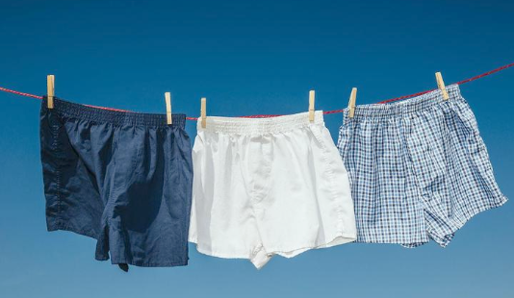
【答案】 不可行 在不同时间段内衣服温度的变化可能不同 深色衣服 短时间内适合穿红色衣服，长时间内适合穿黑色衣服
【详解】（1）[1][2]将同款不同色的三件衣服同时放在太阳下晒，对于衣服温度的测量，在不同时间段内衣服温度的变化可能不同，根据控制变量法可知，要同时测量相同时间段内衣服的温度，故方案1不可行。
（2）[3]由表中数据可知，短时间内，黑色和红色的衣服温度升高的多，因此深色衣服吸热本领强；长时间内红色衣服温度降低得多，说明红色衣服放热本领强。
（3）[4]冬天需要穿吸热本领强、放热本领弱的衣服，结合（2）中实验结论可知，短时间内适合穿红色衣服，长时间内适合穿黑色衣服。
错题举一反三
1．关于光的传播，在初中物理阶段，下列说法中正确的是（ ）
A．光只在空气中才沿直线传播 B．光不能在真空中传播
C．光在同种介质中一定沿直线传播 D．光在真空中一定沿直线传播
【答案】D
【详解】AC．光在同种均匀介质中沿直线传播，若大气层不均匀，光在空气中不会沿直线传播，故AC错误；
BD．光的传播不需要介质，光可以在真空中传播，在真空中光一定沿直线传播，故D正确，B错误。
故选D。
2．关于光的传播，下列说法中正确的是（ ）
A．我们往往先看到闪电后听到雷声是因为闪电先发生
B．开凿隧道时用激光束引导方向利用了光的直线传播
C．牛郎星和织女星相距16光年，每年可以“鹊桥相会”一次
D．光在不同介质中传播的速度相同
【答案】B
【详解】A．由于光在空气中传播速度大于声音在空气中传播的速度，因此我们往往先看到闪电后听到雷声，故A错误；
B．由于光是沿直线传播的，因此可以用激光束引导开凿隧道的方向，故B正确；
C．光在真空中传播一年的距离为光年，牛郎星和织女星相距16光年，因此“鹊桥相会”16年一次，故C错误；
D．光在不同介质中传播的速度不同，光在水中和玻璃中传播的速度小于光在真空中传播的速度，故D错误。
故选B。
3．关于光的传播，下列说法正确的是（ ）．
A．光不能在真空中传播 B．光在同种均匀介质中沿直线传播
C．光在水中的传播速度是3×10⁸m/s D．光比声音传播速度慢
【答案】B
【详解】A．光的传播不需要介质，光可以在真空中传播，故A错误；
B．光在同种均匀介质中沿直线传播，如果介质不均匀，光的传播方向会改变，故B正确；
C．光在真空中的传播速度是3×10⁸m/s，在水中传播速度小于在真空中的传播速度，故C错误；
D．光比声音传播速度大得多，故D错误。
故选B。
4．学习“光的传播”时，小明看到老师做了一个演示实验：①用激光笔射向水中，观察到光沿一条直线传播；②在A点处用漏斗向水中慢慢注入海波溶液，观察到光束发生了弯曲；③经搅拌后，观察到光束又变直。根据上述现象，同学们得出以下结论，其中正确的是（ ）
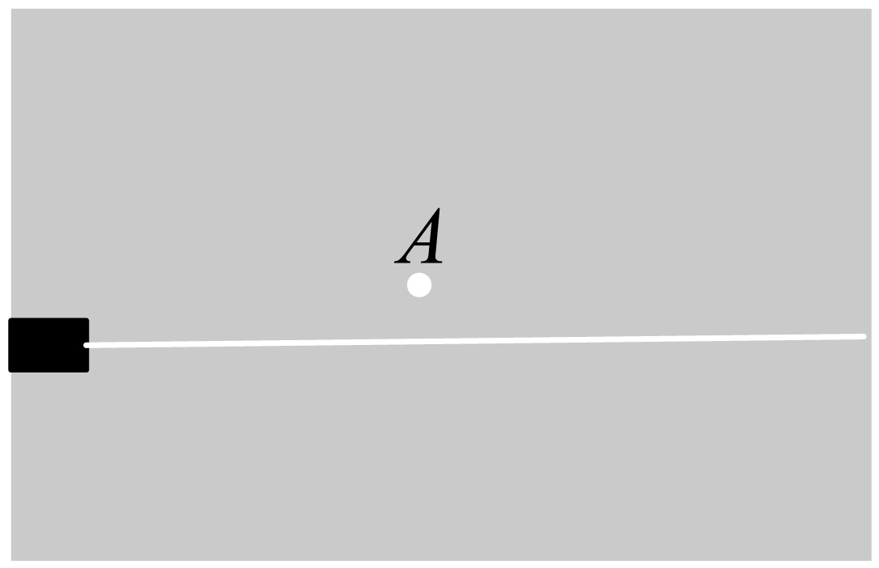
A．光的传播需要介质
B．光只有在水中才沿直线传播
C．光在同一种均匀介质中才沿直线传播
D．光在海波溶液里不能沿直线传播
【答案】C
【详解】A．光可以在真空中传播，例如太阳光就是从太阳（一个巨大的气体球，可以视为真空环境）传播到地球的。因此，光的传播并不需要介质，故A错误；
B．光不仅仅在水中沿直线传播，在玻璃、空气等其他透明均匀介质中，光也是沿直线传播的。故B错误；
C．这是光的一个重要特性。当光在同一种均匀介质中传播时，它的传播路径是一条直线。这个结论可以从题目中的实验现象得出：在没有加入海波溶液的水中（即同一种均匀介质中），光沿直线传播；加入海波溶液并搅拌前，由于溶液分布不均匀，光束发生了弯曲；搅拌后溶液变得均匀，光束又变直了。故C正确；
D．从题目中的实验现象可以看出，当海波溶液搅拌均匀后，光在海波溶液中也是沿直线传播的。故D错误。
故选C。
5．一束红色激光从箱体的一端照射向另一端，箱体中装有某透明液体，激光束的光路图如图所示，下列说法中正确的是（ ）
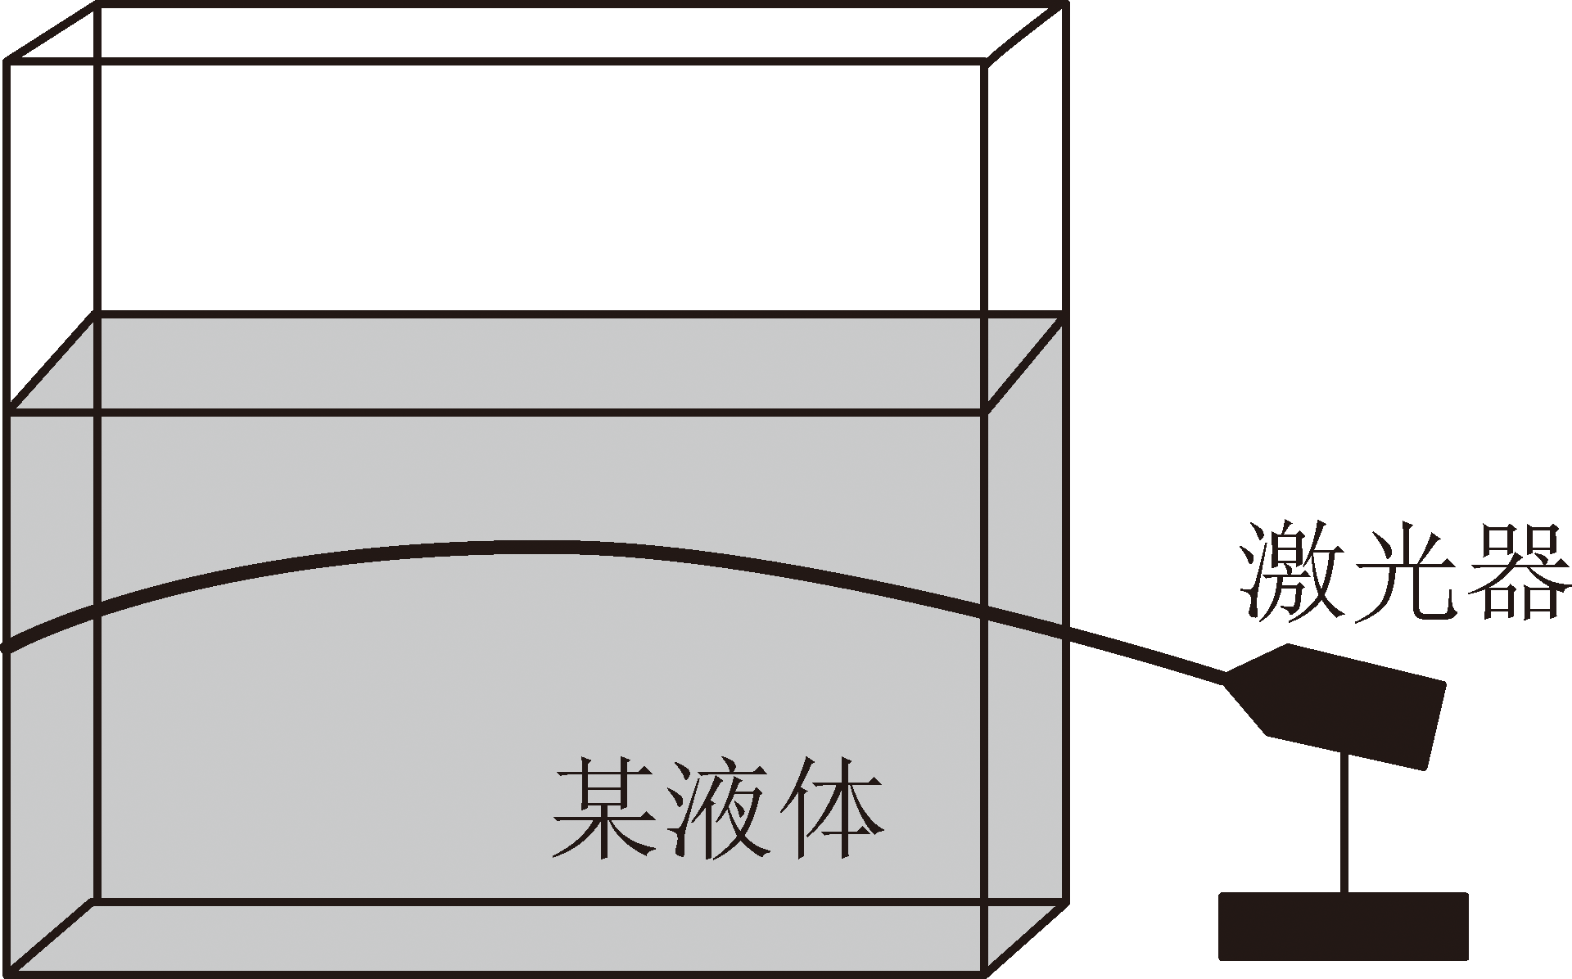
A．该实验表明，光在液体中不能沿直线传播
B．若调整激光束的入射方向，激光束有可能沿直线传播
C．仅改为用绿色激光，绿色激光在该液体中可能沿直线传播
D．该实验中，红色激光在液体中的传播速度为
【答案】B
【详解】AB．光在同种均匀介质中沿直线传播，由实验可知，光在该液体中不能沿直线传播，可能是该液体不均匀，如果沿水平方向照射，液体均匀，激光束有可能沿直线传播，故A错误，B正确；
C．仅改为用绿色激光，而不改变入射方向，绿色激光在该液体中传播的路径与红色激光几乎相同，不可能沿直线传播，故C错误；
D．光在真空中的传播速度为，在其他介质中传播的速度都小于，故D错误。
故选D。
6．某人从路灯的正下方经过，如他沿地面做的是匀速直线运动，那么他的头顶影子的运动是（ ）
A．越来越快的变速直线运动 B．越来越慢的变速直线运动
C．匀速直线运动 D．先逐渐加快，后逐渐变慢
【答案】C
【详解】根据题意，设路灯在O处，人沿水平的地面向右运动，路灯距地面高度为h，人的高度为L，人步行的速度为v，经过的时间为t，则人在路灯的正下方时，人头顶在A处，人的脚在C处，人头顶的影子也在C处；人不在路灯的正下方时，人头顶在B处，人头顶的影子在D处。如下图所示
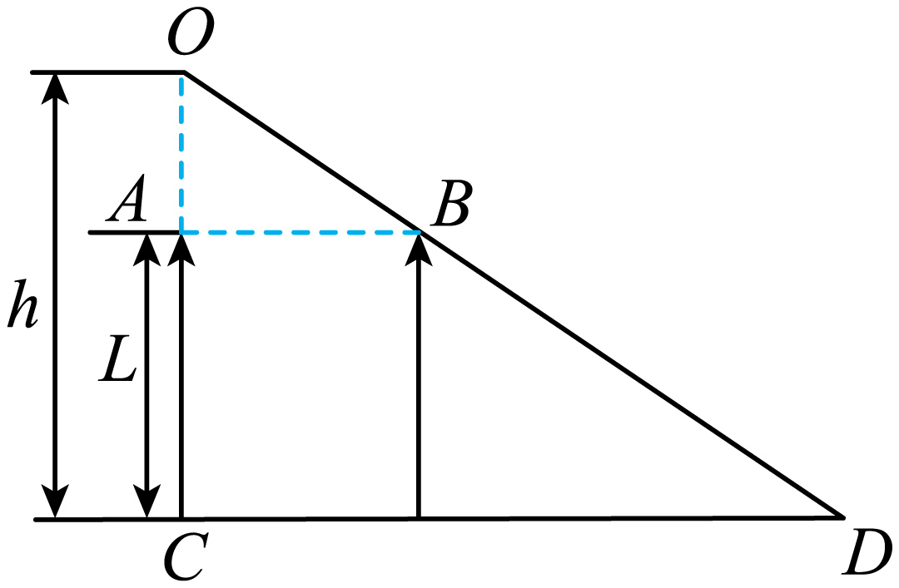
从图中可以看出，△OAB△OAB相似，根据相似三角形对应边成比例，则有
因为人在做匀速直线运动，所以人的头也在做匀速直线运动，则
将②式代入①式，得
由于是不变的，因此人的影子从C点到D的过程也是做匀速直线运动，速度是。
故选C。
7．扬州某学校开展了“在太阳光下观察影长”的活动，小明同学观察草地上铅笔在午间时的影子，其中正确的是（ ）
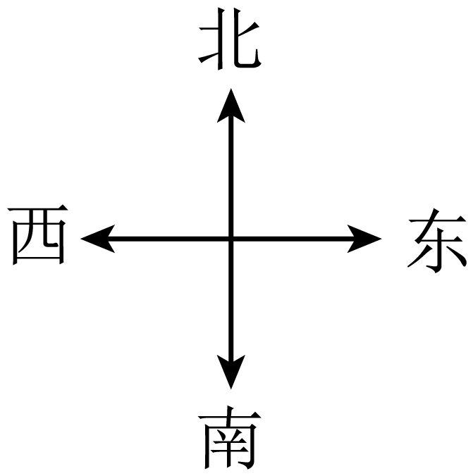
A．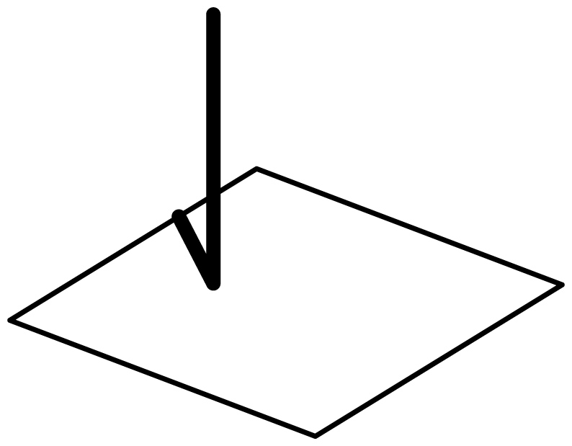 B．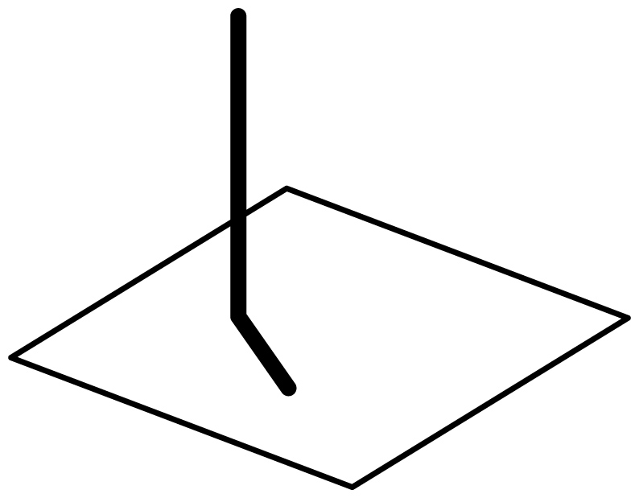
C．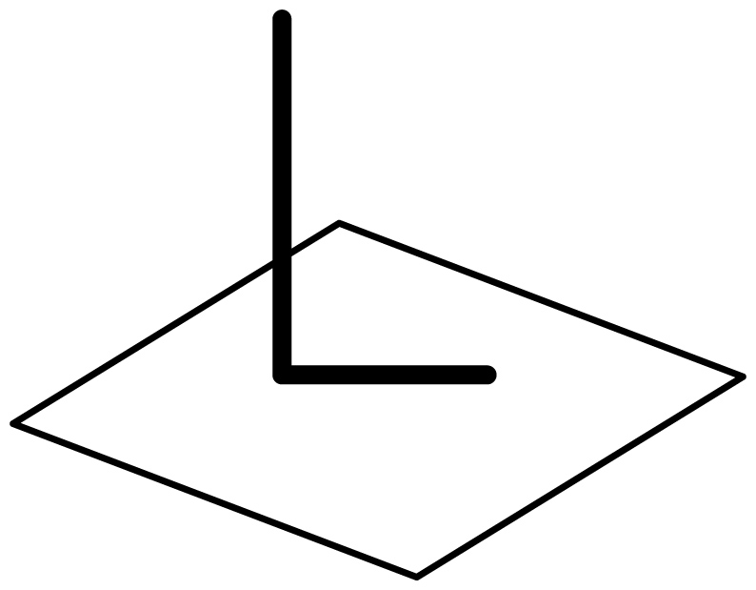 D．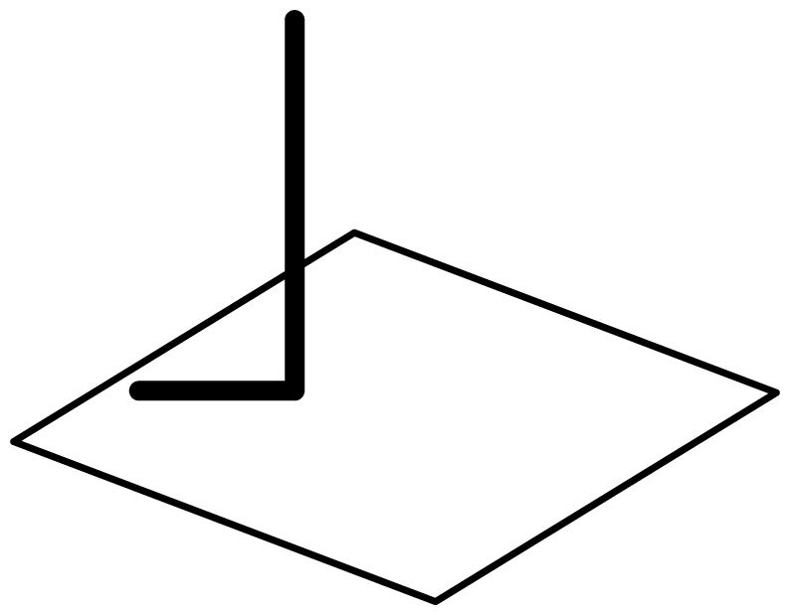
【答案】A
【详解】由题意知，铅笔竖直固定草地上，由于我们处于地球北半球，中午时太阳在南面，影子最短，方向位于偏北方向。故A符合题意，BCD不符合题意。
故选A。
8．光线从空气进入某种液体，它的传播速度（ ）
A．增大 B．减小
C．保持不变 D．可能减小，也可能增大
【答案】B
【详解】光在不同介质中的传播速度不同，光在液体中的传播速度小于光在空气中的传播速度，光线从空气进入某种液体，它的传播速度减小，故B符合题意，ACD不符合题意。
故选B。
9．若小明夜晚沿如图所示的直线经过路灯，他头部的影子的运动轨迹会是图中的（ ）
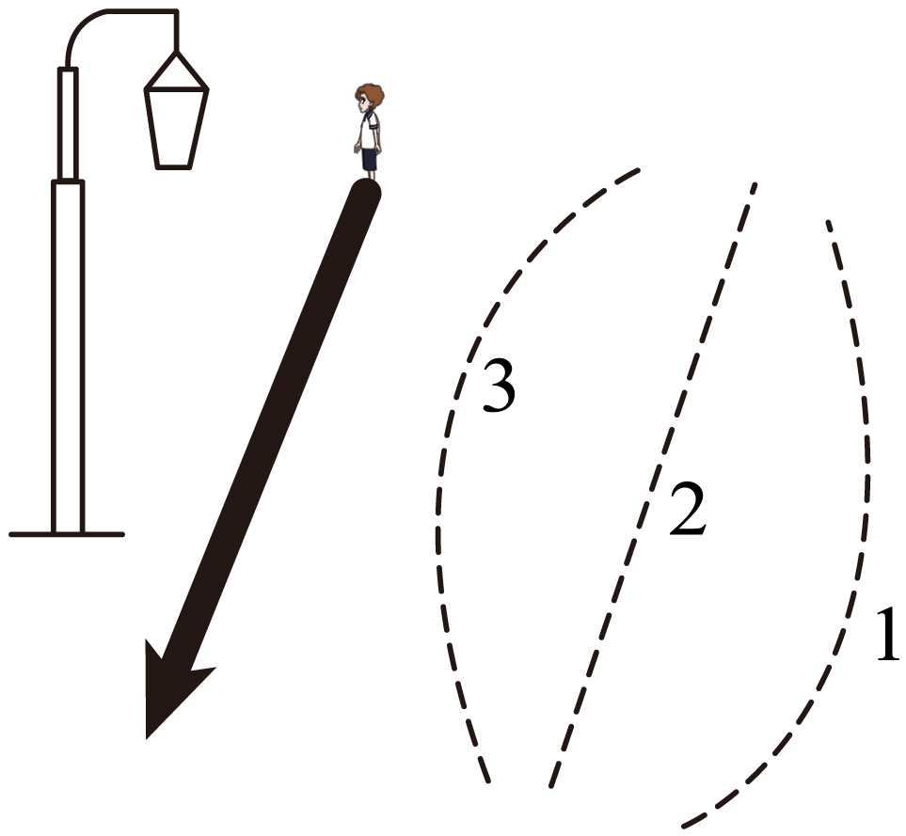
A．轨迹1 B．轨迹2 C．轨迹3 D．以上都不对
【答案】B
【详解】影子是由于光的直线传播形成，物体距离光源越远，则影子就越长，路灯高SS'，人身高RR'，人影长R'Y'，如图所示：
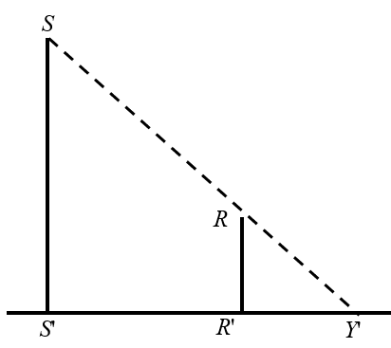
根据相似三角形的知识可知
因人的身高和路灯高度始终不变，其比例不变。由于人行走的路径是直线R'C，如图
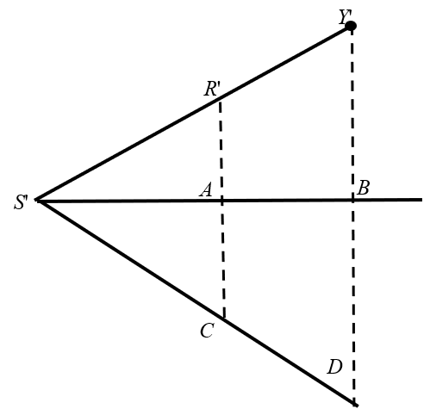
则图有
其头部所经过的路径一定与人行走的路径保持平行，故ACD不符合题意，B符合题意。
故选B。
10．我国《周礼·考工记》中有“识日出之景，与日入之景”的记载，古人通过日出和日落时细杆的影子来辨别方位，依据是 。如图所示，某天将直杆MN竖直放在学校操场的水平地面上，ND和为杆在阳光下的两个影子，则 点在杆子的北侧方位（选填“A”或“C”）。
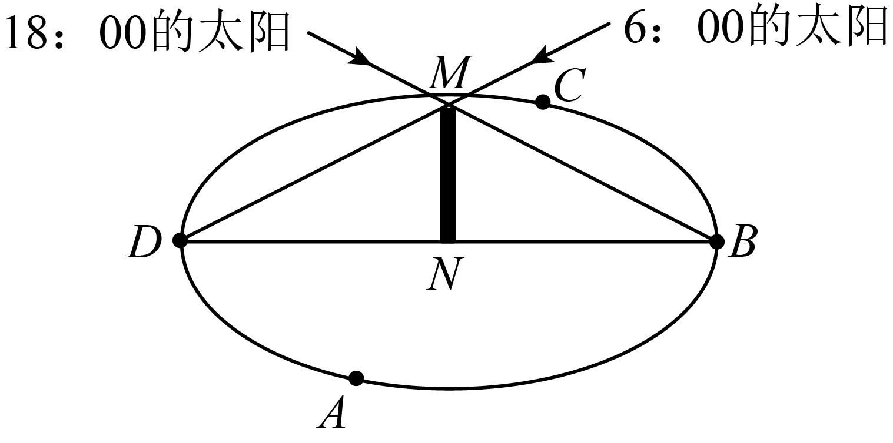
【答案】 光在均匀介质中沿直线传播 C
【详解】[1]光在同种均匀介质（如空气 ）中沿直线传播，遇到不透明的细杆时，杆后光无法到达区域形成影子，古人据此辨别方位。
[2]我国在北半球，早上太阳在东边，影子在西边；傍晚太阳在西边，影子在东边。图中6:00太阳在东边，18:00太阳在西边，NB是傍晚的影子，ND是早上的影子。因太阳直射点在南北回归线间移动，总体太阳位置偏南，影子方位偏北，所以C点在杆子北侧方位。
11．如图所示，小明用台灯照射做手影游戏，改变手型可在墙上形成不同的“动物”，其原理是 ，“动物”的形成是光在传播过程中遇到 （选填“透明”或“不透明”）的物体时，在物体后形成的阴暗区域。
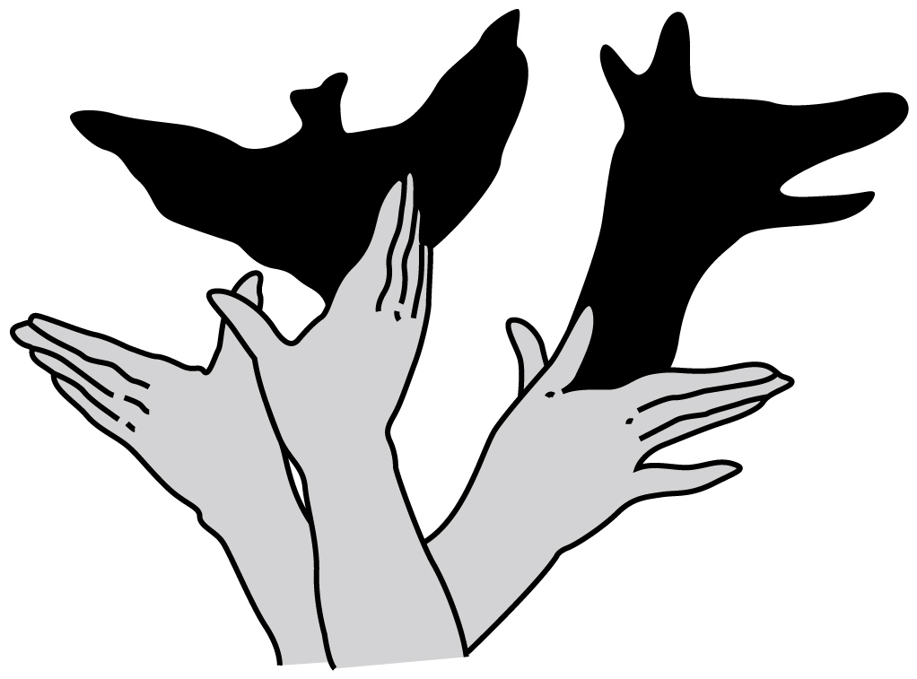
【答案】 光的直线传播 不透明
【详解】[1][2]光在传播过程中遇到不透明物体时，在不透明物体背后，光无法到达的地方便形成了影子，可见影子是由光的直线传播形成的，所以手影游戏的原理是光的直线传播。
12．关于日食和月食，下列说法正确的是（ ）
A．日食和月食都是光的直线传播形成的，日食是地球进入了月球的影子
B．日食和月食都是光的直线传播形成的，日食是月球进入了地球的影子
C．日食和月食都是光的直线传播形成的，月食是地球进入了月球的影子
D．日食和月食都是光的反射形成的，月食是月球进入了地球的影子
【答案】A
【详解】日食和月食都是由于光的直线传播形成的，日食是地球进入了月球的影子，月食是由于月球进入地球的影子形成的，故A正确，BCD错误。
故选A。
13．在甲、乙两图中（ ）
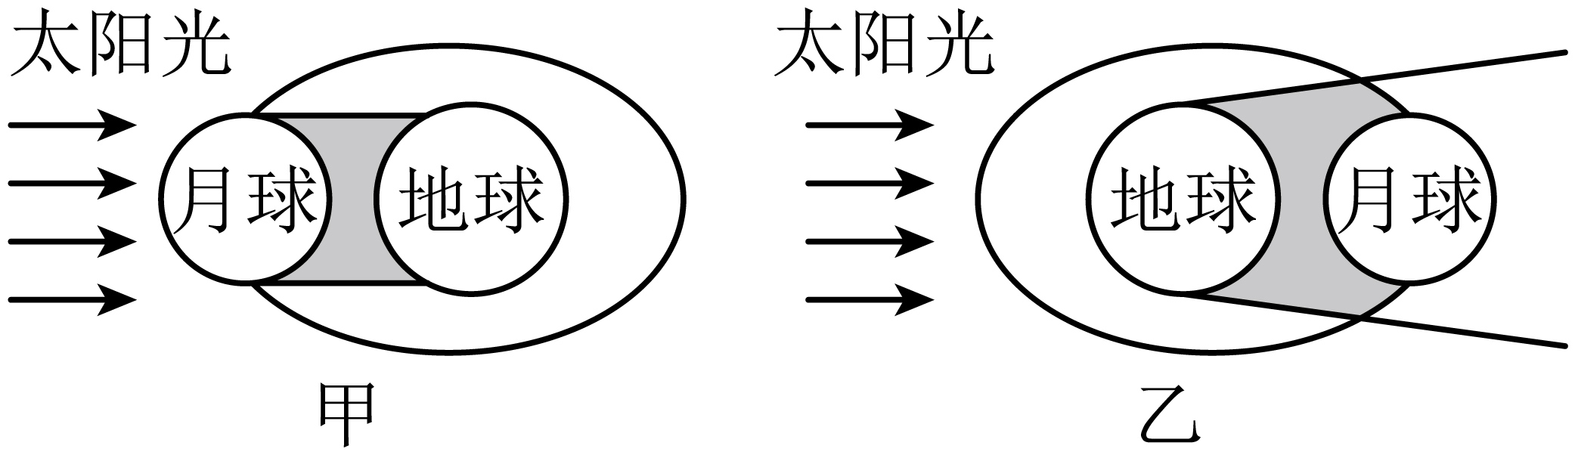
A．图甲表示月食的成因，图乙表示日食的成因
B．图甲表示日食的成因，图乙表示月食的成因
C．两图都表示日食的成因
D．两图都表示月食的成因
【答案】B
【详解】图甲中，月球转到地球和太阳之间，太阳、月球、地球在一条直线上，月球挡住了太阳照向地球大部分的光，我们就看不到太阳，这就是日食，所以图甲表示日食的成因；图乙中，太阳、地球、月球在同一直线上，地球在月球和太阳之间，太阳光无法照射到月球上，所以我们就看不到月球，这就是月食，所以图乙表示月食的成因。故B 符合题意，ACD不符合题意。
故选B。
14．民间称日全食为“天狗食日”，由于光的 （选填“直线传播”或“折射”），当射向地球部分地点的太阳光被月球全部遮住时，便出现了“天狗食日”的现象，所谓的“天狗”实际上是指 ，用如图表示日全食时，图中的A处是 球，B处是 球。
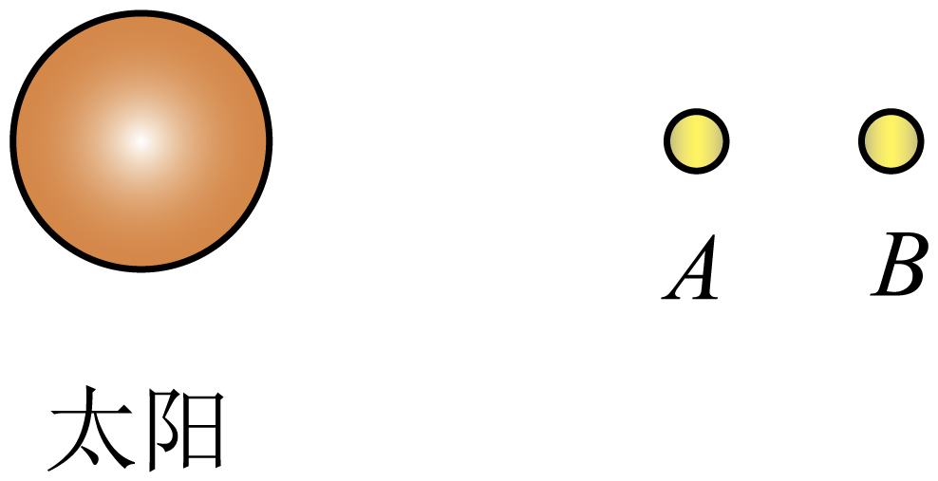
【答案】 直线传播 月球 月 地
【详解】[1][2][3][4]光在同种均匀介质中是沿直线传播的，日食、月食都是由于光的直线传播形成的，民间称日全食为“天狗食日”，由于光的直线传播，当射向地球部分地点的太阳光被月球全部遮住时，便出现了“天狗食日”的现象，所谓的“天狗”实际上是指月球，用如图表示日全食时，图中的A处是月球，B处是地球。
15．2024年11月8日晚上，一场令人震撼无比的月全食在我国上演。如图甲为某一时刻的月食现象，其原理是 ，能正确描述月食形成原因的是图 （选填“乙”或“丙”）。为了探测地球与月球之间的距离，可以从地球上向月球发射 （选填“声音”或“光”）信号，并记录它返回的时间。
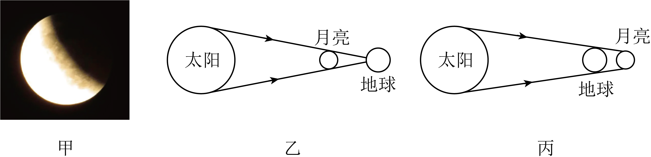
【答案】 光的直线传播 丙 光
【详解】[1][2]月食是由于光的直线传播形成的，是因为地球挡住了太阳射向月球的光线，能正确描述月食形成原因的是图丙。
[3]声音不能在真空中传播，光可以在真空中传播，月球上是真空，所以，为了探测地球与月球之间的距离，可以从地球上向月球发射光信号，并记录它返回的时间。
16．当太阳光被月球挡住的时候，在地球上的人可能看不到太阳，这就是日食。如图甲所示，当人随地球一起运动到区域内会看见 （选填“日偏食”、“日全食”或“日环食”）。2020年6月21日出现了日偏食现象，同时在树荫下看到了许多月牙形的光斑（如图乙）：月牙形光斑形成的原因与日偏食形成的原因 （选填“相同”或“不相同”），月牙形光斑是 的实像。
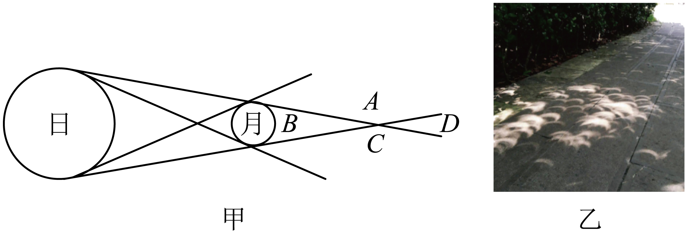
【答案】 日偏食 相同 太阳
【详解】[1]太阳的部分区域发出的光能照射到A、C区域，因此在A、C区域内会看到日偏食。
[2]因为光在同种均匀的介质中沿直线传播。当月球转到太阳和地球中间并且三者在一条直线上时，月球挡住了太阳照射向地球上的光，地球处在月球的影子里，这就形成了日食，“日偏食”是日食的一种。月牙形光斑是太阳通过树叶间的小孔形成的倒立、缩小的实像，也是光的直线传播形成的，故原理相同。
[3]像的形状是月牙形的，是由日偏食的太阳的形状决定，月牙形光斑是太阳的实像。
17．光在真空中的传播速度是 m/s，如图所示，在模拟日食、月食的实验中，若在地球上观察到月食，则这些人应该位于 （选填“甲”或“乙”）处，此时月亮在 （选填“A”“B”或“C”）处。
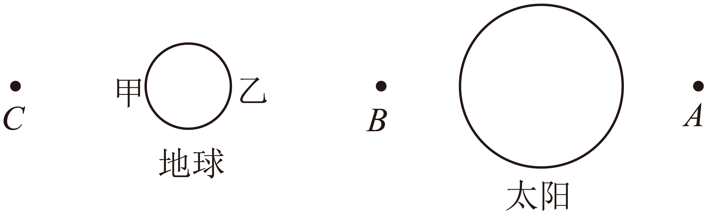
【答案】 3×10⁸ 甲 C
【详解】[1]光在真空中传播的速度是最快的为。
[2][3]月食是由于地球挡住了太阳照向月亮的光，所以我们看不见或只能看见部分月亮；如果地球上观察到月食，这些人应该是位于甲处，此时月亮在C处。
错题过关
18．如图所示的日晷是我国古代发明的一种测量仪器，它用来测量（ ）
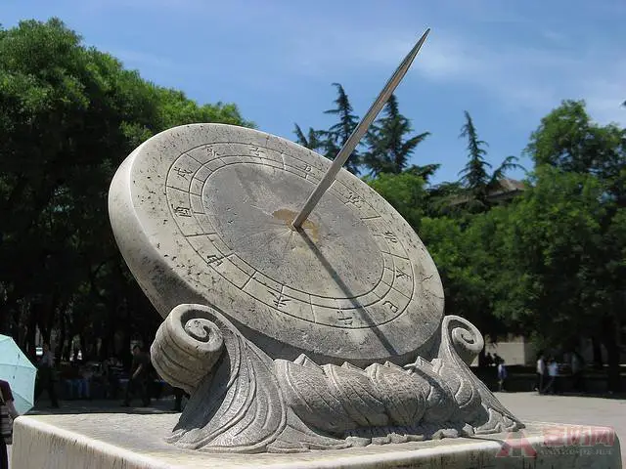
A．长度 B．时间
C．速度 D．方向
【答案】B
【详解】由于光沿直线传播，一天中不同时刻日晷影子的方位和长短不同，据此可以测量时间，所以日晷是我国古代发明的一种测量时间的仪器，故B符合题意，ACD不符合题意。
故选B。
20．皮影戏是我国民间古老的传统艺术，如图所示是《西游记》中的场景。下列情境中，与皮影戏原理不同的是（ ）
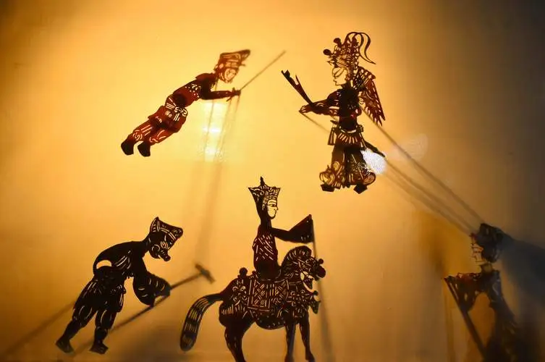
A．凿壁偷光 B．打靶时“三点一线”瞄准
C．一叶障目 D．电闪雷鸣时，先看到闪电后听到雷声
【答案】D
【详解】皮影戏形成的原理是光的直线传播。
ABC．凿壁偷光、打靶时“三点一线”瞄准、一叶障目的原理都是光的直线传播现象，故ABC不符合题意；
D．电闪雷鸣时，先看到闪电后听到雷声，这是因为光速远大于声速，与皮影戏原理不同，故D符合题意。
故选D。
21．如图所示，在开凿隧道时，工人常使用激光来引导掘进装置。这利用了 的原理，在空气中光的速度接近 km/s。
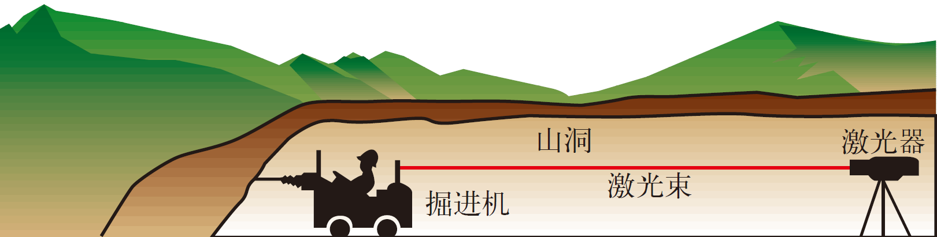
【答案】 光在均匀介质中沿直线传播
【详解】[1]光在同一种均匀介质中，是沿直线传播的，所以在开凿大山隧道中，用激光引导掘进机掘进方向，是利用了光沿直线传播，可以保证隧道方向不出偏差。
[2]光在空气中的传播速度约为，即。
22．图甲为手机防窥膜结构图，采用了超细百叶窗光学技术。贴在手机屏幕上的效果如图乙，其原理类似百叶窗，两侧之所以看不清屏幕内容，是由于光的 ；此防窥膜贴在手机屏幕上， （选填“能”或“不能”）防止正上方的窥视；适当地减小超细百叶窗的间距，可以使可视范围 （选填“更大”或“更小”）。
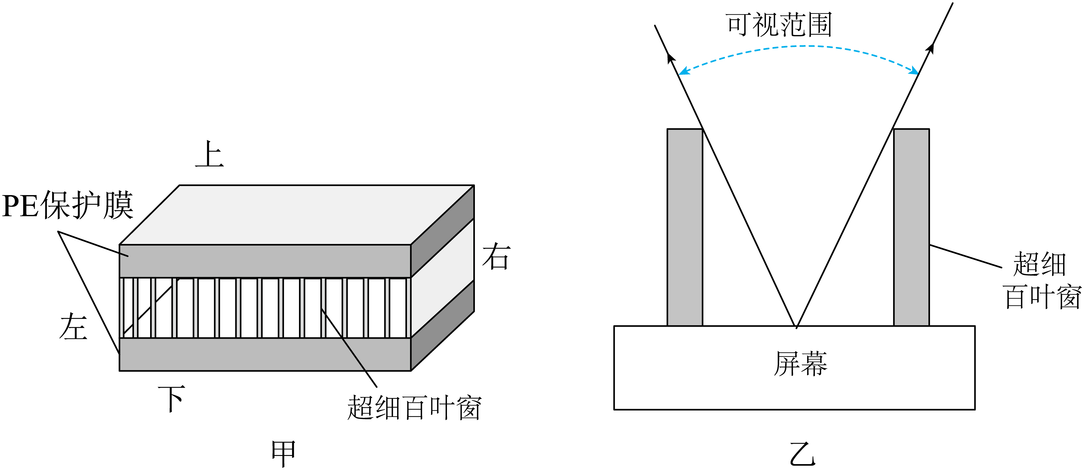
【答案】 直线传播 不能 更小
【详解】[1]光在同种均匀的介质中沿直线传播，由题图可知，两侧之所以看不清屏幕内容，是由于光的直线传播。
[2]此防窥膜贴在手机屏幕上，由于屏幕正上方在可视范围内，所以不能防止正上方的窥视。
[3]适当地减小超细百叶窗的间距，可视范围更小，可以使防窥效果更好。
23．冬日寒冷，两位同学在课间晒太阳（如图所示），于是便在地上留下了他俩的影子，尝试通过作光路图的方法大致确认此时太阳S所在的位置。
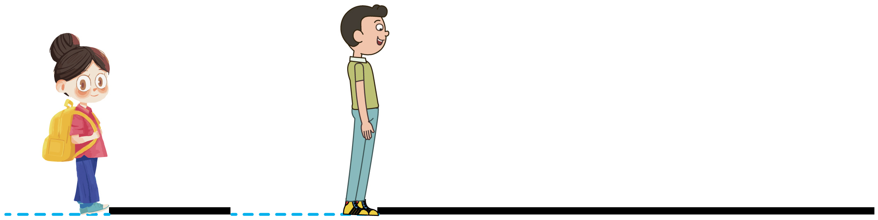
【答案】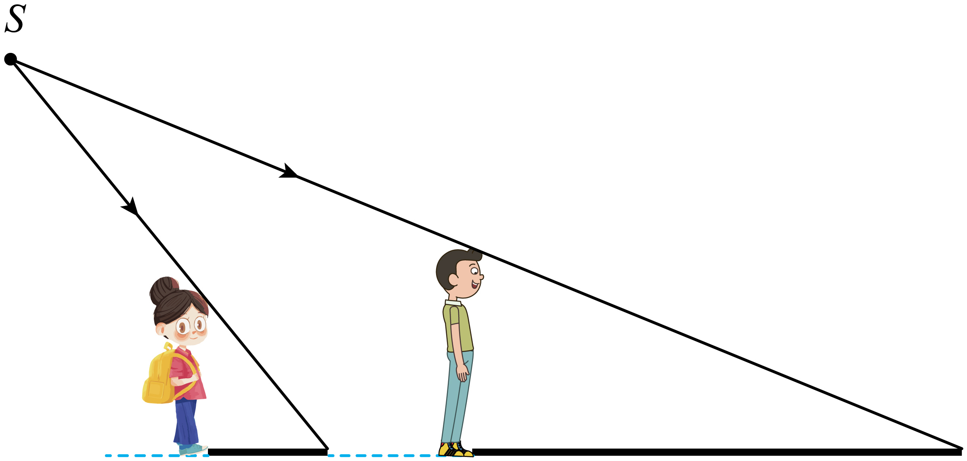
【详解】根据光在空气中沿直线传播的原理可知，将两人的顶端和影子的顶端连接并延长交于一点S，即为灯泡S的位置，如下图：
24．请你用画图的方式说明“坐井观天， 所见甚小”。（提示： 青蛙的两只眼睛简化为一点）
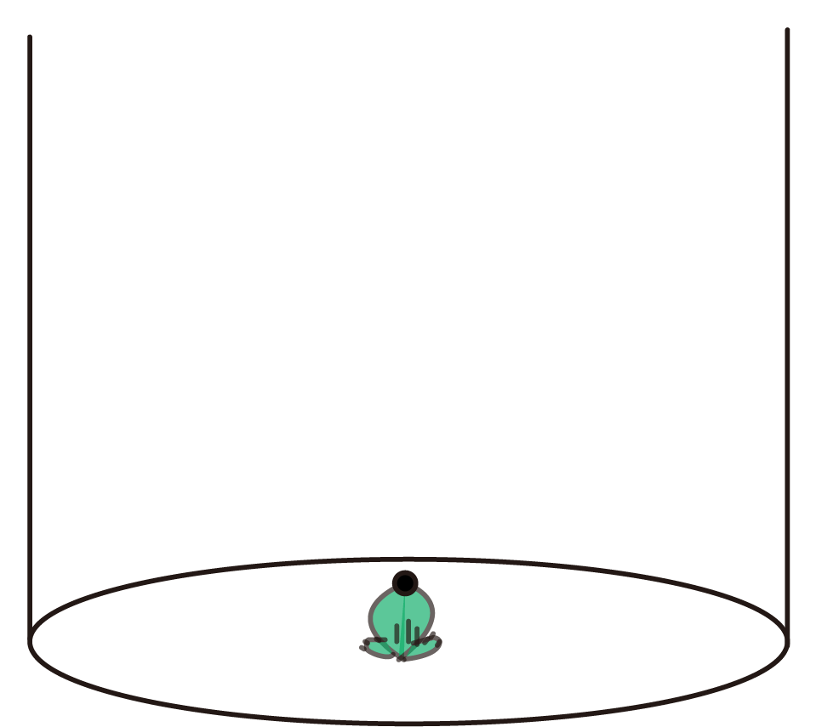
【答案】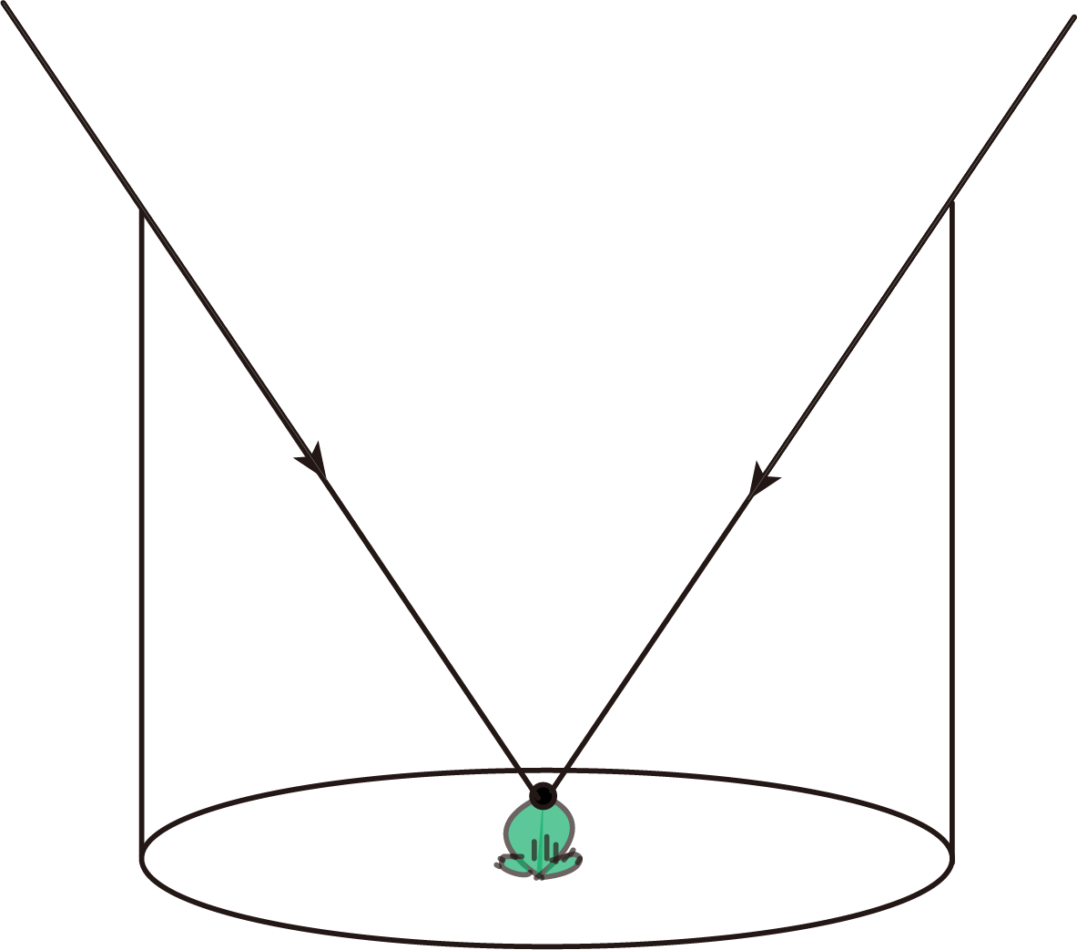
【详解】根据光沿直线传播，过井沿的边缘和青蛙的眼睛画出进入青蛙眼睛最边缘的两条光线，青蛙可见的范围小，可见“坐井观天，所见甚小”，如图所示：
25．同学们都知道“凿壁偷光”的故事，如图，室内一盏灯通过墙上的两个小洞透过两条细小光束，请根据光束的方向确定室内光源的位置S。
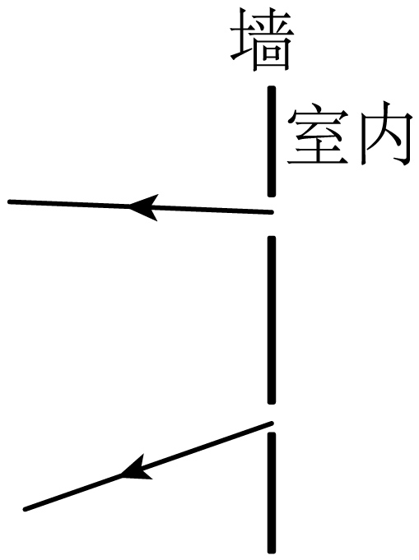
【答案】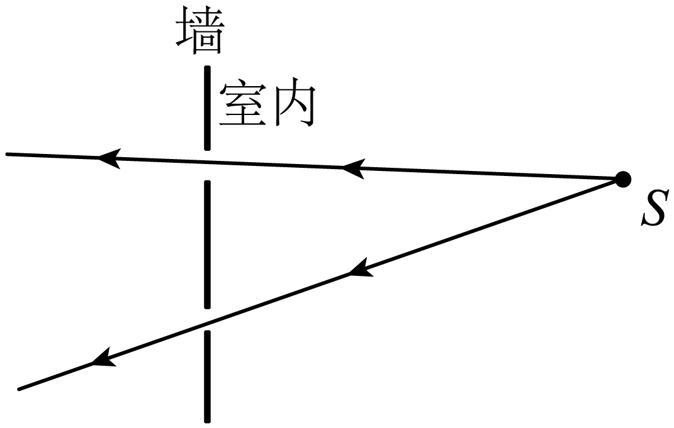
【详解】根据光沿直线传播的原理，反向延长两条光线得出交点S，即室内光源的位置，如图所示：
26．如图所示，地面上竖立放置着竹竿BC，在路灯A的照射下，出现了竹竿BC的影子为BD，请画出竹竿BC的影子BD。
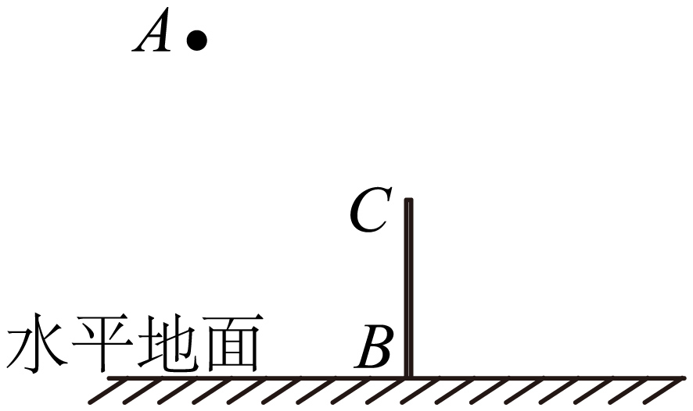
【答案】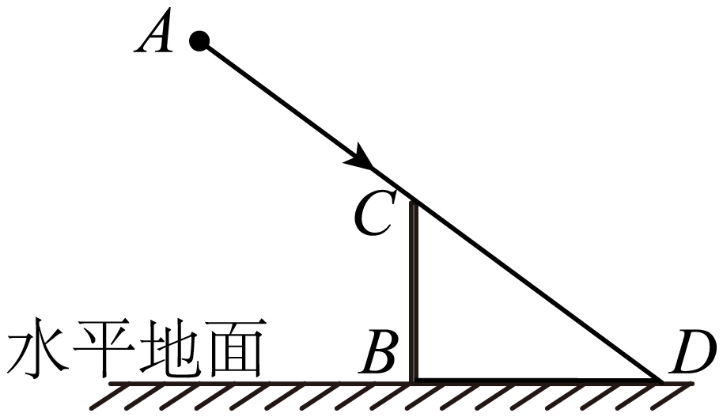
【详解】由于光是的直线传播规律，当光照射到竹竿BC上时，光线被遮挡，在竹竿的右边光照射不到的地方形成影子BD，连接AC与地面交于点D，则BD为竹竿BC的影子，作图如下：
27．如下图所示，一束平行太阳光垂直水平地面MN射下，A为小铁球。若小球在竖直平面内沿图中圆形虚线轨迹运动，作出小球的影子在地面上的轨迹。
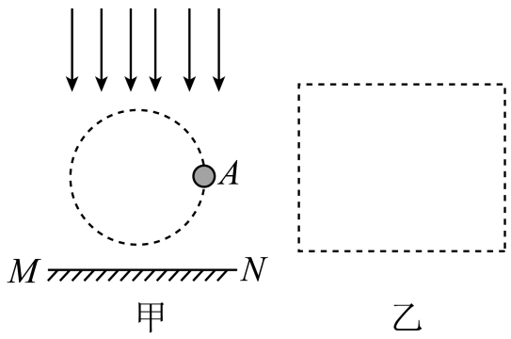
【答案】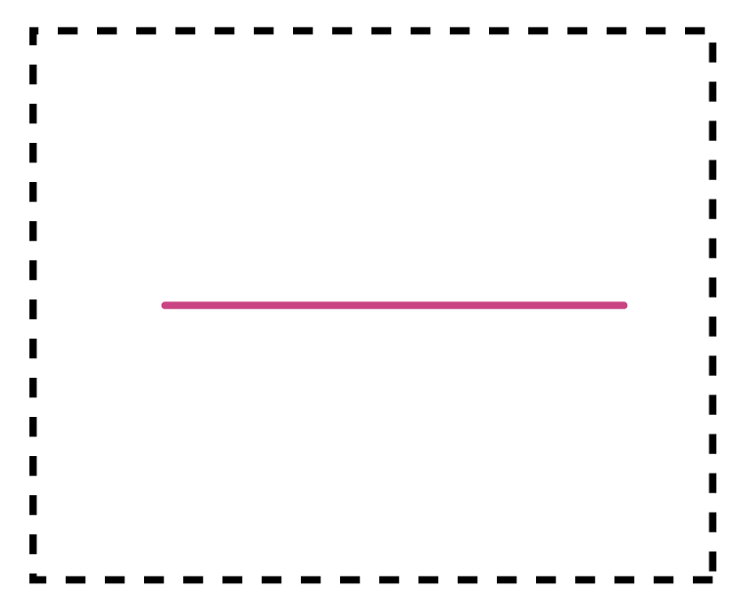
【详解】当光沿直线传播时太阳光被小球挡住，虽然小球沿图中圆形虚线轨迹运动，都是从这一点向地面做垂线，由于小球在竖直平面内沿圆形轨迹运动，所以影子的轨迹在地面上是一条线段。
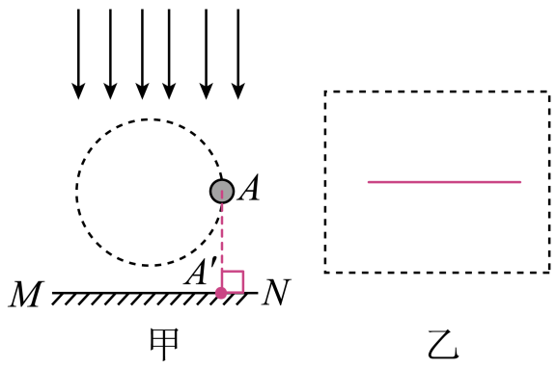
28．如图所示，在一个纸板上打若干个小孔，组成一个心形，在室内让这个纸板在烛焰和白墙之间移动，在墙上能看到的图案是（ ）
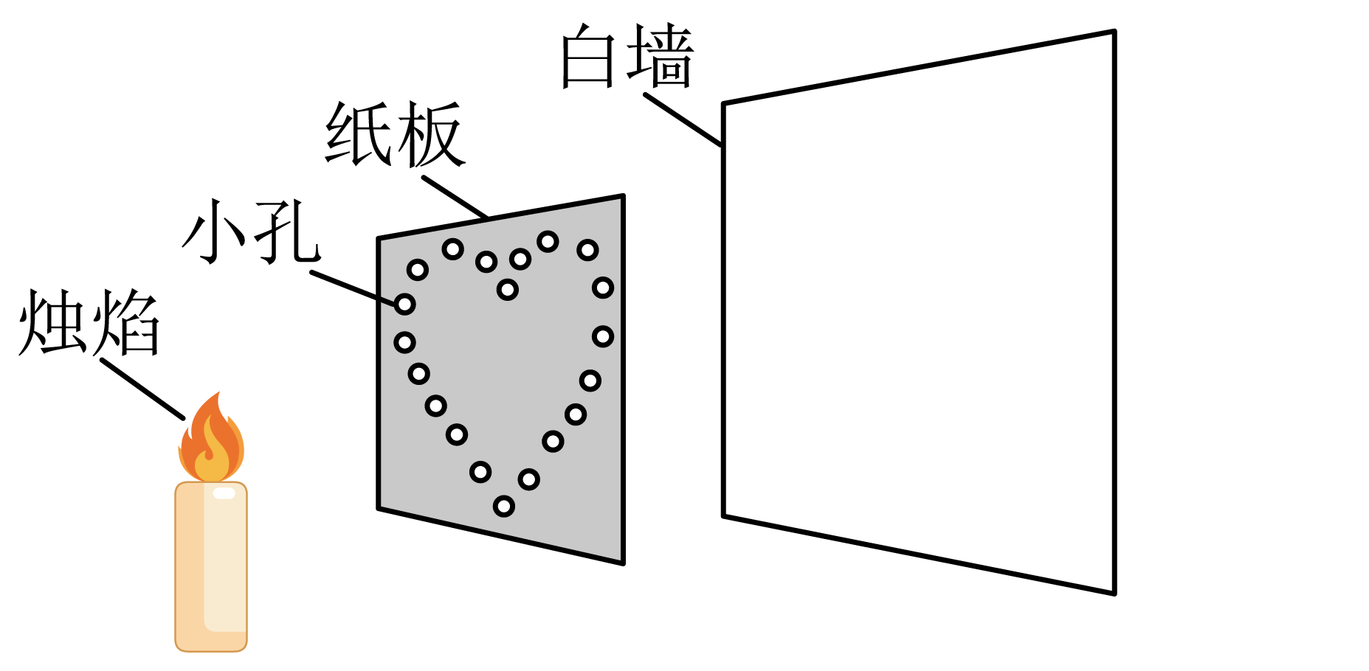
A．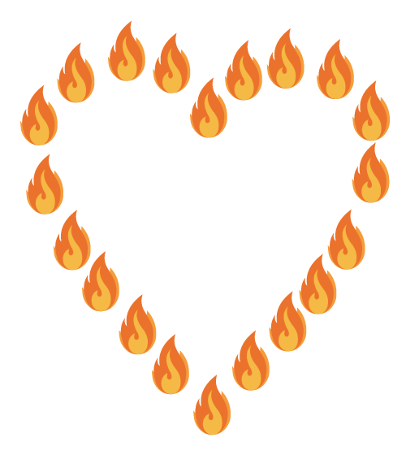 B．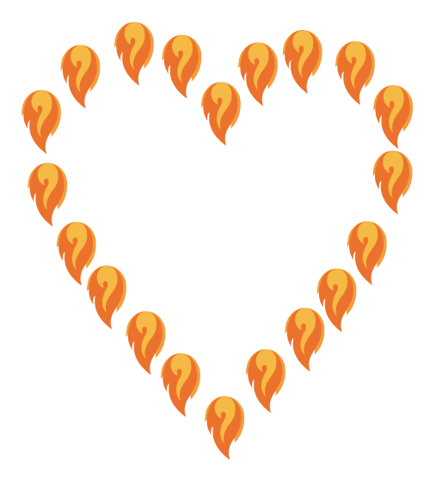 C． D．
【答案】B
【详解】由于光在均匀空气中沿直线传播，烛焰的光通过纸板上很小的小孔，在白墙上将观察到一个心形图案，心形图案的每个亮点为烛焰倒立的实像，这是小孔成像现象。
故选B。
29．我国2000多年前的《墨经》就记载有小孔成像实验。如图所示，是同学们制作的小孔成像仪，下列说法正确的是（ ）
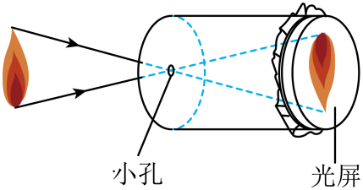
A．小孔成像像的形状与小孔的形状有关 B．小孔成像成的一定是倒立、缩小的虚像
C．影子的形成原理与小孔成像的原理相同 D．小孔成像仪离光源距离越近，像就越小
【答案】C
【详解】A．小孔形状不同，但是所成像的形状相同，故小孔成像与小孔的形状无关，故A错误；
B．小孔成像的原理是光的直线传播。小孔成像成的一定是倒立的实像，故B错误；
C．影子和小孔成像都是光的直线传播形成的，故C正确；
D．其他条件相同时，小孔成像仪离光源距离越近，成像就越大，故D错误。
故选C。
30．如图所示，小华制作了一个针孔照相机，并用此装置观察一个明亮且不太大的物体，半透明蜡纸上可以呈现物体的像。关于针孔照相机，下列说法正确的是（ ）
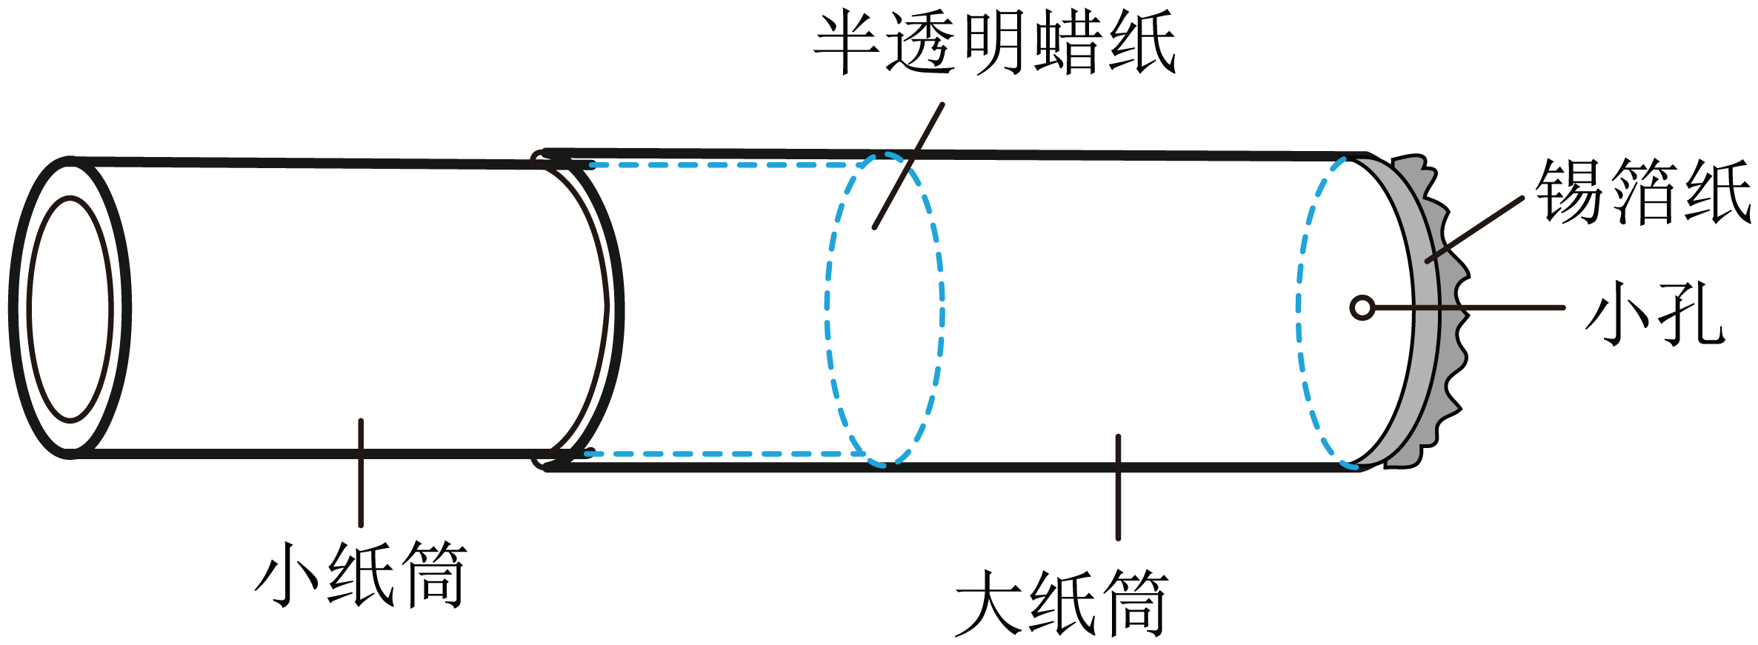
A．若改变小孔的形状，蜡纸上像的形状也改变
B．为了清晰观察蜡纸上呈现的像，眼睛应贴近小孔观察
C．小纸筒便于降低蜡纸上像周围亮度，使像更清晰
D．仅将小纸筒向右移动，蜡纸上的像变大
【答案】C
【详解】A．针孔照相机原理与小孔成像原理相同时，小孔成像时，像的形状与孔的形状无关，改变小孔的形状，蜡纸上像的形状不改变，故A错误；
B．眼睛贴近小纸筒上的观察口，可清晰观察光屏上的像，而不是贴近小孔观察，故B错误；
C．小纸筒可调节像距大小，降低蜡纸上像周围亮度， 使光屏上的像更清晰，故C正确；
D．仅将小纸筒向右移动，像距变小，蜡纸上的像变小，故D错误。
故选C。
31．晴天的正午时分，走在茂密的树林下，看到太阳光透过树叶的缝隙，在地上留下许多大小不同的圆形光斑，如图所示，圆形光斑是由光的 形成的，其实质是 透过树叶缝隙所成的像；光斑大小不同的原因是 。
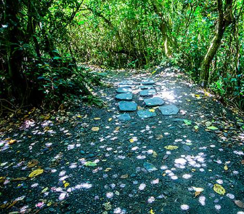
【答案】 直线传播 太阳光 树叶的缝隙与地面的距离不同
【详解】[1][2]根据小孔成像的原理可知，太阳光透过树叶的缝隙在地上留下许多大小不同的圆形光斑，是小孔成像现象，是太阳的实像，形成的原因是光沿直线传播。
[3]当缝隙离地面高度不同，即小孔成像中，像距大小不同，所以所成的像的大小不同，故光斑大小不同。
32．中秋的夜晚，皓月当空，繁星点点。我们漫步在林菌小道上，月光穿过层层叠叠的树叶，在大地上形成了一个个光斑，好像在大地上撒了一地碎银…在这美好的夜晚，你可曾想到：月亮 （选填“是”或“不是”）光源，我们看见地上光斑的形状是 形。
【答案】 不是 圆
【详解】[1]月亮本身不会发光，不是光源。
[2]大地上的光斑实际上是月亮的实像，是由于光的直线传播而形成的小孔成像现象，树叶的缝隙起到了小孔的作用，所以地上光斑的形状是圆形。
40．如图甲所示，用易拉罐制作的简易针孔照相机，做小孔成像实验。
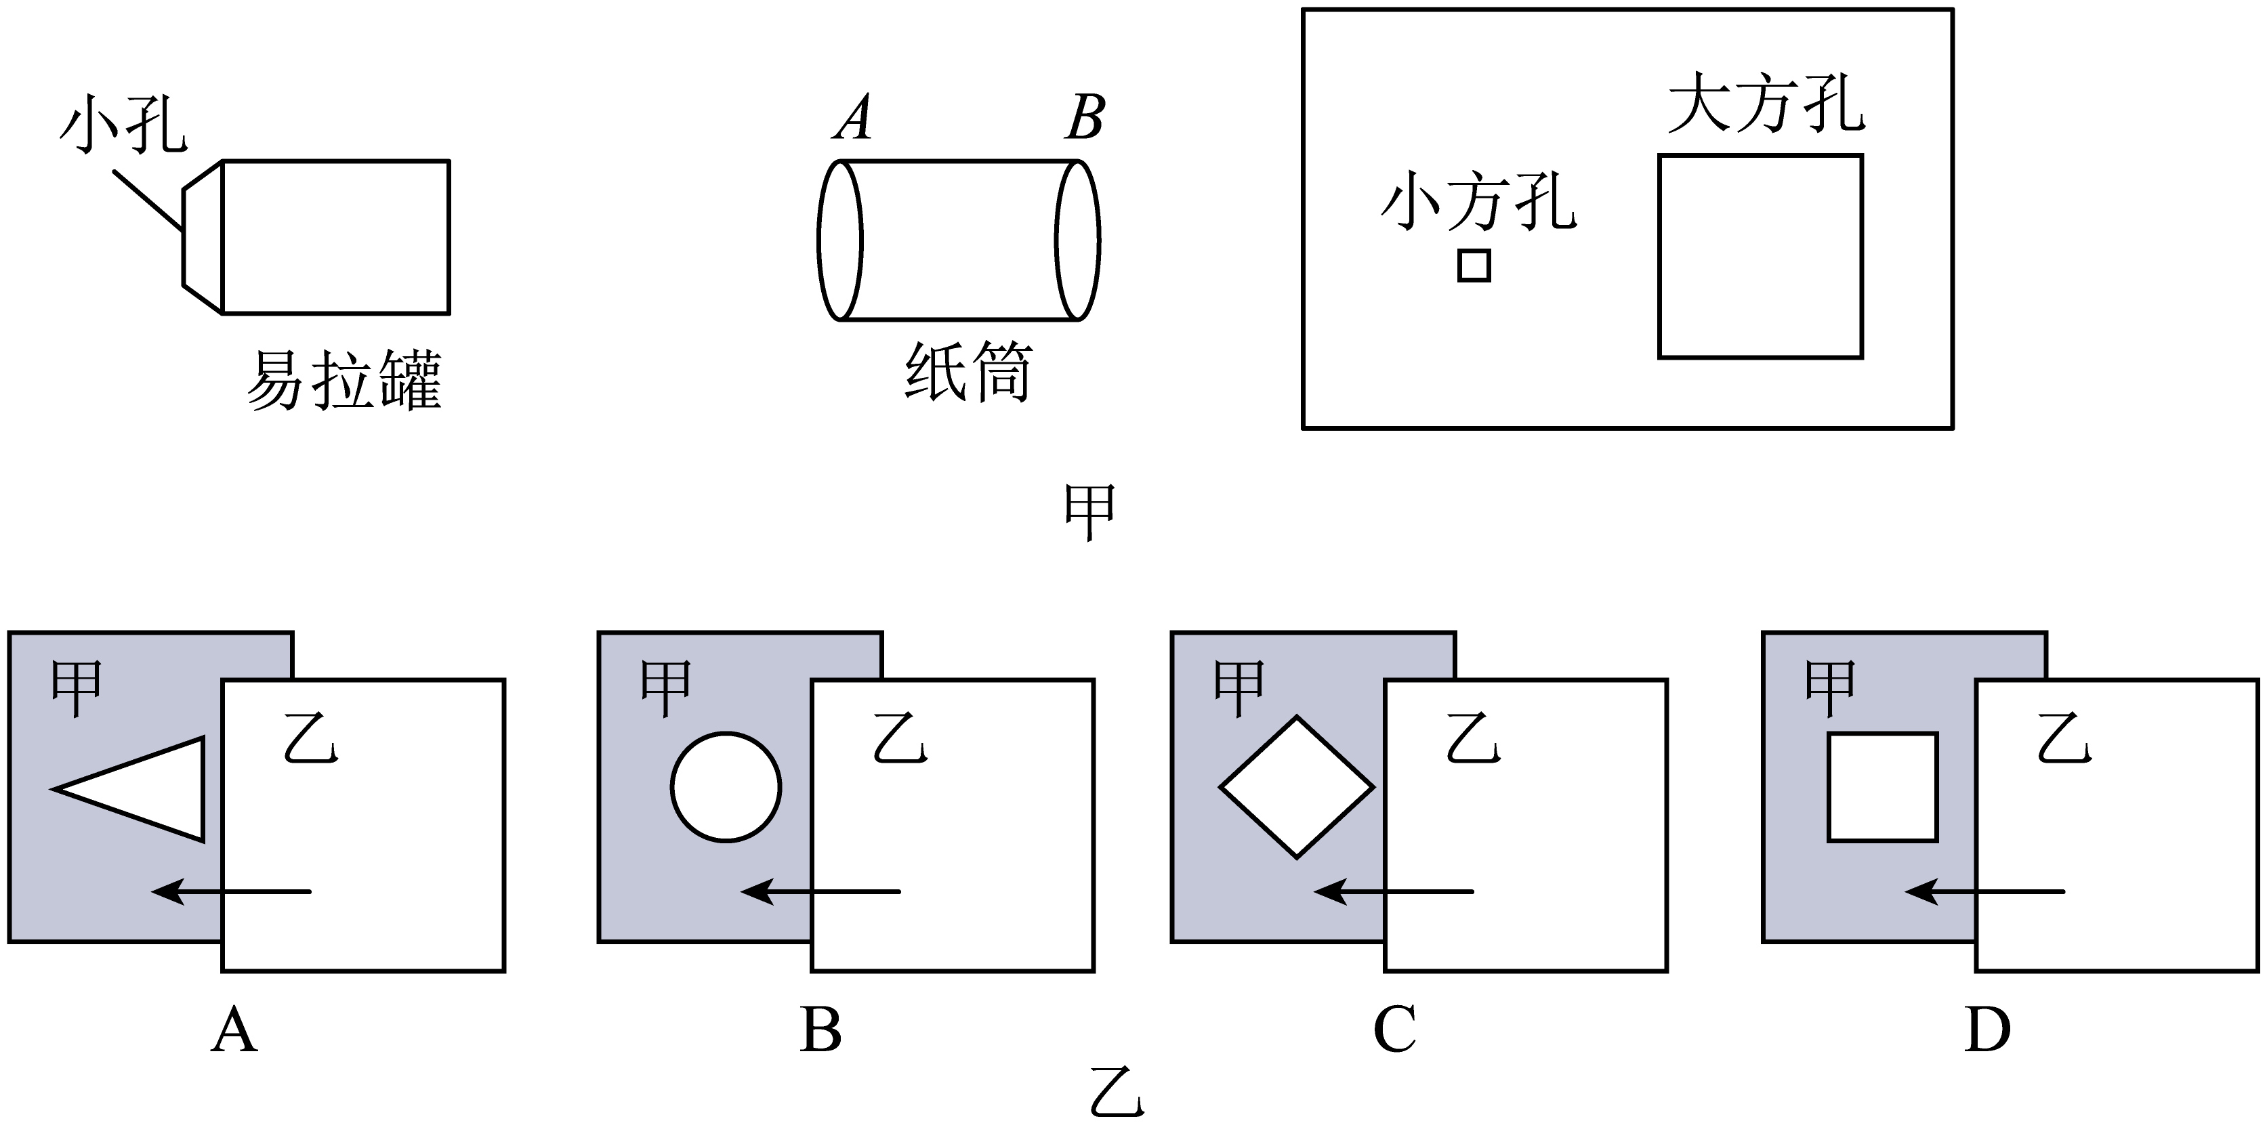
(1)利用针孔照相机观察蜡烛的成像时，孔对着 （选填“蜡烛”或“眼睛”），可观察所成的像，像的性质为 （选填“倒立的实像”或“正立的虚像”）；
(2)将蜡烛靠近针孔照相机少许，蜡烛的像将 （选填“变大”“变小”或“不变”）；
(3)正午时，小华在地面上铺一张白纸，将刻有边长为1cm的小孔的纸板正对着太阳，保持纸板与白纸的距离为30cm，观察白纸上的光斑。为了研究小孔大小对成像的影响，小明又设计了四种有不同形状孔的卡片甲，并用另一张卡片乙覆盖在甲上。如乙图所示。接着，从图示位置沿箭头方向水平移动乙，改变孔的大小，观察光斑形状的变化情况，能满足实验要求的 （选填“A”、“B”、“C”或“D”）理由是： ；
(4)①将纸板正对着太阳，保持纸板与地面距离不变，刚开始时，白纸上光斑大小将 （选填“变大”、“不变”或“变小”），光斑亮度 （选填“增强”、“不变”或“减弱”）；
②当小孔足够小时，此时光斑形状是圆形，继续移动覆盖的卡片，减小通光孔的大小，白纸上光斑大小将 （选填“变大”、“不变”或“变小”），光斑亮度 （选填“增强”、“不变”或“减弱”）；
③同学制作了一个挖空的硬纸板如图孔1孔2所示，两个正方形小孔的边长分别是1mm和5mm，他将纸板正对着太阳，调节纸板离地面的距离观察地面上的光斑，如图丙所示三个选项中光斑的大小和形状一定不会出现的是 （填字母）。
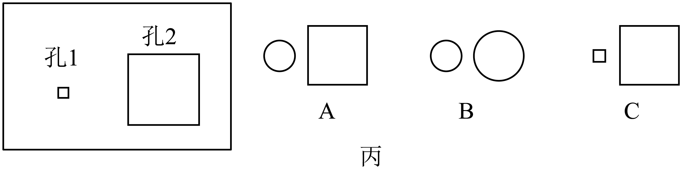
【答案】(1) 蜡烛 倒立的实像
(2)变大
(3) A 见解析
(4) 变小 不变 不变 减弱 B
【详解】（1）[1]孔应该对着蜡烛，让火焰的光线通过小孔进入筒内，可观察到塑料薄膜上形成的像。
[2]利用针孔照相机观察蜡烛的成像，利用的原理是光的直线传播，像的性质是倒立的实像。
（2）将蜡烛靠近针孔照相机少许，光线散发程度更大，像距不变，所以蜡烛的像将变大。
（3）[1][2]研究小孔大小对成像的影响，则孔的形状不应该改变，A图中从图示位置沿箭头方向水平移动乙时，孔的大小改变，形状没有改变；而BCD图中从图示位置沿箭头方向水平移动乙时，孔的大小和形状都改变。故应该选择A图。
（4）①[1][2]因为太阳光是平行光，开始时孔较大，所以形成的是和孔面积大小相等的光斑，而且亮度与孔大小无关，光斑亮度不变；则减小孔的大小时，白纸上光斑大小将变小，光斑亮度不变。
②[3][4]当小孔到地面的距离一定时小孔越来越小地面上就越容易得到太阳的像（小孔成像），此时光斑形状是圆形；继续移动覆盖的卡片，减小通光孔的大小，白纸上光斑大小将不变，光斑亮度减弱。
③[5]开始时地面上是两个空的影子此时可能是C，随着空与地面的距离变大，孔1先变成圆形此时可能是A，当两个光斑都成像时，根据光在同一种均匀介质中沿直线传播及相似性知识可知，此时孔1形成的像大于孔2形成的像，故B一定不会出现。
33．小聪同学用易拉罐自制了一个简易针孔照相机，探究小孔成像的特点。
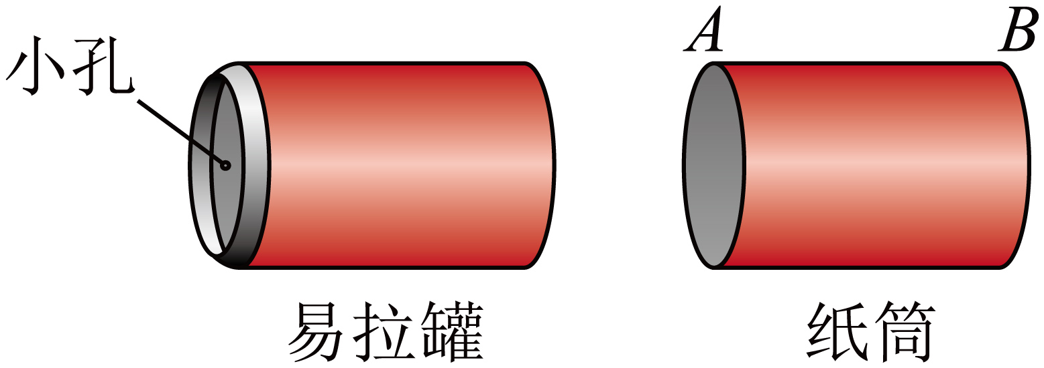
(1)如图所示，他将易拉罐盖子去除，在底部中心钻个小孔，小孔AB为两端开口的圆形纸筒，用半透明塑料薄膜将B端蒙住，然后将纸筒插入易拉罐观察。为便于观察研究，应将 （A/B）端插入易拉罐，利用它观察窗外景物时，人眼应对着 （薄膜/小孔）进行观察，可观察所成的像。将纸筒向易拉罐外拉的过程中，观察到的像将 （变大/不变/变小）；
(2)利用它观察烛焰的成像时，若只将小圆孔改为菱形小孔，可在薄膜上看到倒立 （菱形/圆形/烛焰）的像。若他在底部扎了三个小孔，则在半透明膜上可以观察到烛焰的像有 个；
(3)小聪同学如果采用LED灯研究像的性质，下列形状的LED光源最合适的是________。
A．E形 B．H形 C．R形 D．T形
【答案】(1) A 薄膜 变大
(2) 烛焰 3
(3)C
【详解】（1）[1][2]针孔照相机成像原理即为小孔成像的原理，为光的直线传播。半透明塑料薄膜相当于光屏，为了使像更清晰，应将A端插入易拉罐，像成在光屏即塑料薄膜上，所以人眼应对着塑料薄膜进行观察。
[3]小孔成像的大小与像到孔的距离有关，像离小孔越近时像越小，所以将纸筒向易拉罐内推的过程中，观察到的像将变小。
（2）[1]小孔成像成的是光源的像，像的形状与孔的形状无关，所以在照相机上看到倒立烛焰的像。
[2]底部有3个小孔，每个小孔都能成一个像，所以可以观察到3个烛焰的像。
（3）为了更好的研究像的性质，应选择上下左右均不对称的光源，故C符合题意，ABD不符合题意。
故选C。
34．大约两千四百年前，我国的学者墨翟和他的学生做了世界上第一个小孔成像的实验，解释了小孔成像的原理。小明同学利用身边的器材制作了一个小孔成像观察仪进行试验，如图甲所示。
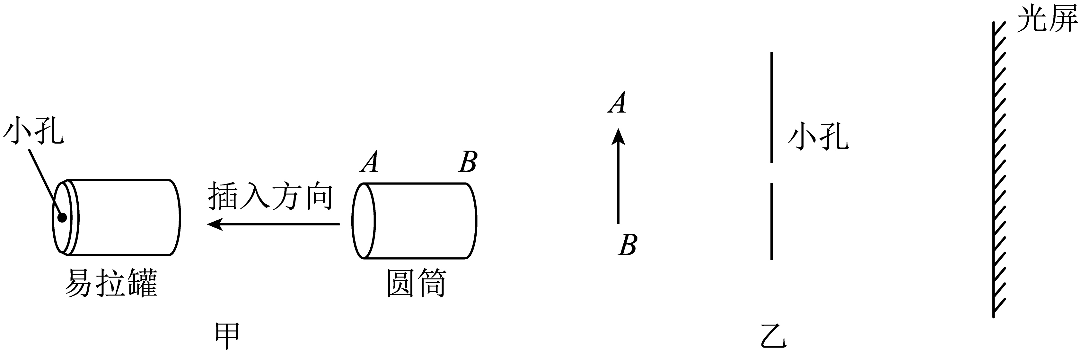
(1)实验中，物体通过小孔所成的像是 （选填“正立”或“倒立”）的 （选填“实像”或“虚像”），像的形状与 （选填“小孔”或“物体”）相同。小孔成像的现象可以用 的知识来解释，请在图乙中画出物体AB通过小孔在光屏上成像的光路图 ；
(2)用制成的小孔成像观察仪观察物体时，保持物体和小孔间的距离不变，移动圆筒，使光屏远离小孔，则光屏上像的大小将 （选填“变大”、“变小”或“不变”）。
【答案】(1) 倒立 实像 物体 光沿直线传播 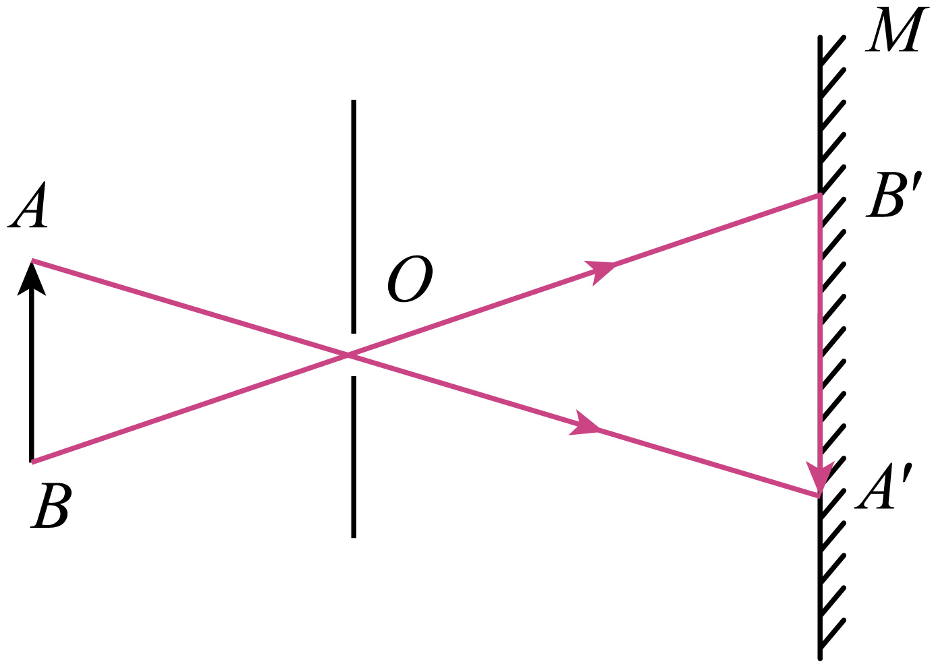
(2)变大
【详解】（1）[1][2][3]小孔成像是由光的沿直线传播，是实际光线会聚而成的，所以是倒立的实像，像的形状与孔的形状无关，与物体的形状有关。
[4][5]小孔成像是光在同一均匀介质中沿直线传播的具体应用，因此从A点发出的光线经小孔下边缘，到达光屏下部，B点发出的光线经小孔上边缘，到达光屏的上部，成的像是倒立的实像，如图所示：
（2）保持物体和小孔间的距离不变，移动圆筒，使光屏远离小孔，增大光屏与小孔之间的距离时，光屏接收光线的范围变大，光屏上的像将变大。
35．在“制作小孔成像观察仪”活动中，需要把制作好的圆筒插入易拉罐中；
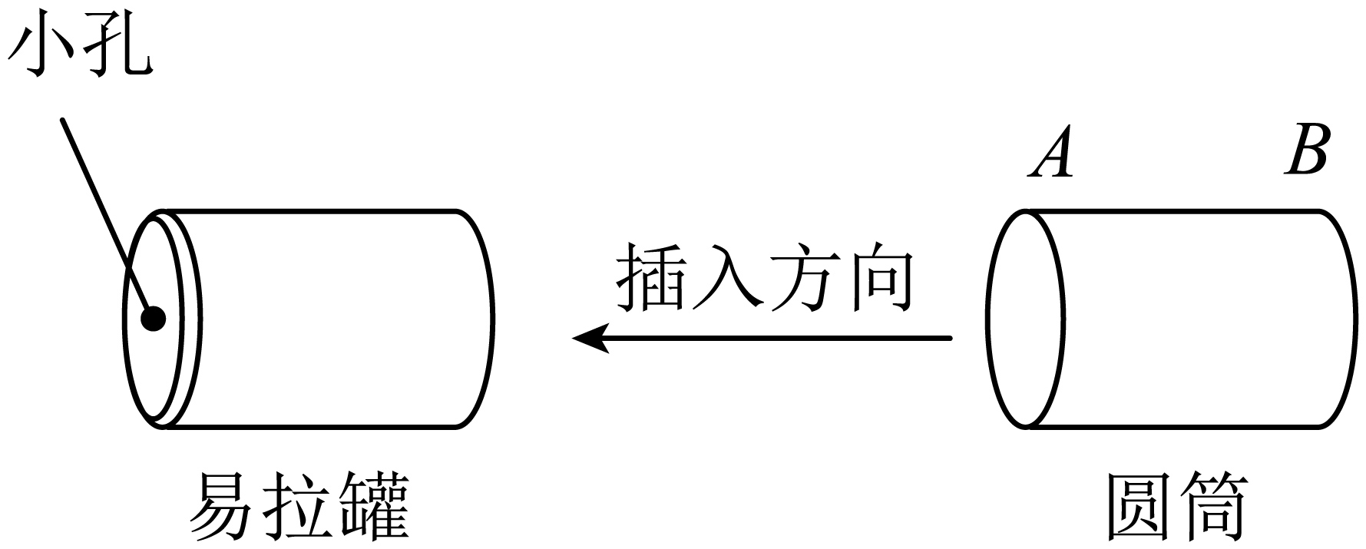
(1)如图所示，由于像的亮度较暗，所以圆筒的 （选填“A”或“B”）端是用半透明薄纸制成的光屏；用制成的小孔成像观察仪观察点燃的蜡烛时，烛焰在塑料薄膜上所成的像是 （选填“正立”或“倒立”）的 （选填“实”或“虚”）像。其成像的原理是 ；
(2)如果易拉罐底部小孔是三角形，蜡烛在塑料薄膜上成像，则他在半透明纸上看到的像是（ ）
A．三角形光斑 B．圆形光斑
C．蜡烛的正立像 D．蜡烛的倒立像
(3)若将蜡烛向右上方移动，则它在薄膜上的像将向 方移动；若将蜡烛在孔前绕顺时针旋转，则它在塑料薄膜上所成的像将 （选填“顺”或“逆”）时针旋转的；
(4)若仅移动圆筒位置，增大光屏与小孔之间距离，则光屏上像将 （选填“变大”、“变小”或“不变”）；若仅将易拉罐底部三角形的小孔改成方形，则他在半透明纸上看到的像将 （选填“改变”或“不变”）；
(5)如果小孔变大，它在薄膜上所成的像将 ；
(6)实验中如果在易拉罐的底部扎了两个小孔，则在半透明膜上可以观察到蜡烛的像有 （选填“一”、“二”或“无数”）个。
【答案】(1) A 倒立 实像 光的直线传播
(2)D
(3) 左下 顺
(4) 变大 不变
(5)变模糊
(6)二
【详解】（1）[1]由图可知，易拉罐左端为小孔，圆筒从右端插入，为了减小外面光线的影响，看得更清楚，A端要用半透明薄纸制成的光屏。
[2][3][4]小孔成像是光在同一均匀介质中沿直线传播，小孔成像是光通过小孔在光屏上会聚形成的，所以成的是倒立的实像。
（2）由于小孔成的像与小孔的形状无关，小孔成的像是物倒立的实像，所以蜡烛在塑料薄膜上成蜡烛倒立的像，故D符合题意，ABC不符合题意。
故选D。
（3）[1]因为小孔的位置不变，小孔成的是倒立的实像，若将蜡烛向右上方移动，则它在薄膜上的像将向左下方移动。
[2]光线沿直线传播，当蜡烛沿顺时针旋转时，蜡烛上各点发出的光线也沿顺时针旋转，所成的像也沿顺时针旋转。
（4）[1]因为光在均匀介质中沿直线传播，当增大光屏与小孔之间的距离时，也就增大了光投射的范围，所以光屏上的像将变大。
[2]小孔成像的形状和物体的形状一样，和孔的形状无关，所以将三角形的小孔改成方形，则他在半透明纸上看到的像的形状不变。
（5）如果小孔变大，则相当于在光屏上有很多的小孔同时成像，且小孔的位置不同，所以蜡烛所成的像亮度增大，但像变模糊。
（6）若在底部扎了两个小孔，那么每个小孔都会成一个像，因此在半透明膜上会有两个像。
36．在“制作小孔成像观察仪”活动中，小明把制作好的圆筒插入易拉罐中。
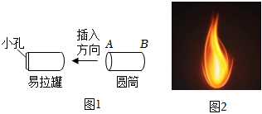
(1)如图1所示，为了成像更清晰，你建议将圆筒的 （选填“A”或“B”）端蒙上半透明薄纸制成光屏来进行探究。
(2)如果小孔前方有一支蜡烛的烛焰从B向A观察如图2状，则在半透明薄纸上看到的像可能为 ___________。
A．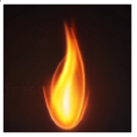 B．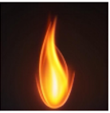 C．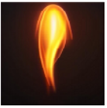 D．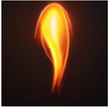
(3)如果将原来△形的小孔改成O形的小孔，在半透明薄纸上像的形状 （选填“会”或“不会”）改变。
(4)用制成的小孔成像观察仪观察烛焰时，仅增大光屏与小孔之间的距离，则光屏上的像将 （选填“变大”、“变小”或“不变”）。
(5)小明无意间在易拉罐底部不同位置截了两个小孔，用它来观察蜡烛，则半透明膜上会 ___________。
A．只会出现一个像
B．在不同的位置出现两个像
C．只有光斑而无像出现
(6)关于针孔照相机该同学实验后总结了以下四句说法，其中正确的是 ___________。
A．薄膜上出现烛焰的像是倒立的
B．保持小孔和烛焰的位置不变，向前推动内筒，烛焰的像更明亮
C．保持小孔、屏和烛焰的位置都不变，蜡烛燃烧变短，烛焰在屏上成的像在原来像的位置上方
D．蜡烛做顺时针转动时，像也做顺时针转动
【答案】(1)A
(2)D
(3)不会
(4)变大
(5)B
(6)ABCD
【详解】（1）由图知，易拉罐左端为小孔，圆筒从右端插入，为了减小外面光线的影响，看得更清楚，A端用半透明薄纸制成的光屏。
（2）物体通过小孔成倒立的实像，上下颠倒，所以蜡烛烛焰的像是图中的D。
（3）烛焰经小孔成实像，像的形状与烛焰形状相同，像与小孔形状无关，所以小孔形状改变像的形状不会变。
（4）当增大光屏与小孔之间的距离时，物距不变增大像距，光屏上的像将变大。
（5）无意间在易拉罐底部不同位置戳了两个小孔，光线直线传播穿过两个小孔都会成像，则半透明膜上会在不同的位置出现两个像，故选B。
（6）根据光的直线传播分析，物体通过小孔成倒立的实像，物距不变像距变小，像变小亮度变亮，蜡烛燃烧变短，烛焰在屏上成的像在原来像的位置上方，蜡烛做顺时针转动时，像也做顺时针转动，故ABCD正确。
故选ABCD。
做错原因分析

